
VILNIAUS GEDIMINO TECHNIKOS UNIVERSITETAS
mechanikos fakultetas
BIOMECHANIKOS katedra

Artūras Linkel

DVIRATININKŲ STUBURO DINAMINIO MODELIO TYRIMAS
RESEARCH OF CYCLISTS SPINE DYNAMIC MODEL

Baigiamasis magistro darbas

Biomechanikos studijų programa, valstybinis kodas 62409T110
Medicinos technikos specializacija
Mechanikos inžinerijos studijų kryptis

Vilnius, 2011
VILNIAUS GEDIMINO TECHNIKOS UNIVERSITETAS

MECHANIKOS FAKULTETAS
Biomechanikos KATEDRA

TVIRTINU

Katedros vedėjas
______________________
(Parašas)
Doc. Julius Griškevičius
(Vardas, pavardė)
______________________
(Data)

Artūras Linkel

DVIRATININKŲ STUBURO DINAMINIO MODELIO TYRIMAS
RESEARCH OF CYCLISTS SPINE DYNAMIC MODEL

Baigiamasis magistro darbas

Biomechanikos studijų programa, valstybinis kodas 62409T110
Medicinos technikos specializacija
Mechanikos inžinerijos studijų kryptis

Vadovas doc. Julius Griškevičius _______________ ________
(Moksl. laipsnis/pedag. vardas, vardas, pavardė) (Parašas) (Data)
Konsultantas__Angelika Petrėtienė ____ ____________ __________
(Moksl. laipsnis/pedag. vardas, vardas, pavardė) (Parašas) (Data)
Konsultantas__________________________ ____________ _________
(Moksl. laipsnis/pedag. vardas, vardas, pavardė) (Parašas) (Data)

Vilnius, 2011

VILNIAUS GEDIMINO TECHNIKOS UNIVERSITETAS
mechanikos FAKULTETAS
BIOMECHANIKOS KATEDRA

TVIRTINU
Mechanikos inžinerijos studijų kryptis
Biomechanikos studijų programa, valstybinis kodas 62409T110
Medicininės technikos specializacija

Katedros vedėjas
_________________________
(Parašas)
_____ Julius Griškevičius __
(Vardas, pavardė)
______________________
(Data)
BAIGIAMOJO MAGISTRO DARBO

UŽDUOTIS
2011-04-18 Nr. 6
Vilnius
Studentui (ei) ...........................…… ..... .............. Artūrui Linkel ....…............…......................
(Vardas, pavardė)
Baigiamojo darbo tema: .........…Dviratininkų stuburo dinaminio modelio tyrimas……....

patvirtinta 2009 m. spalio 26 d. dekano potvarkiu Nr. 296me
Baigiamojo darbo užbaigimo terminas 2011 m. birželio 1 d.

BAIGIAMOJO DARBO UŽDUOTIS:
Išanalizuoti mokslo darbus, tiriančius dviratininkų biomechanikos ir žmogaus stuburo problemas ir jų įvertinimo būdus ir bei priemones, išnagrinėti tyrimo metodus. Sudaryti dviratininko stuburo apkrovimo pobūdžio įvertinimo eksperimentinio tyrimo metodiką ir atlikti tyrimą, eksperimentinius duomenis apdoroti taikant statistinius ir skaitmeninius metodus. Sudaryti dviratininko stuburo dalies dinaminį modelį įvertinant skirtingas važiavimo dviračiu padėtis bei jį ištirti taikant skaitmeninius metodus. Pateikti išvadas bei apibendrinimus.

Baigiamojo darbo rengimo konsultantai:
................................................................................................................................................................
(Moksl. laipsnis/pedag. vardas, vardas, pavardė)

Vadovas ................................ ....dr. Julius Griškevičius.............................
(Parašas) (Moksl. laipsnis/pedag.vardas, vardas, pavardė)

Užduotį gavau
…………………………………..
(Parašas)
…… Artūras Linkel ...............
(Vardas, pavardė)
……………………………..…....
(Data)

Prasminiai žodžiai: dviratininko stuburas, akcelerometras, stuburo apkrova, skaitmeninis duomenų apdorojimas, linijinis ir kampinis tarpslanksteliniai poslinkiai.
Anotacija
Baigiamajame magistro darbe nagrinėjamos dviratininko stuburą veikiančios apkrovos važiuojant skirtingais greičiais, slėgiais padangose ir skirtingomis dangomis. Eksperimentu nustatytos dviratininko stuburą veikiančios apkrovos, naudojamos juosmeninės dalies slankstelių kampiniams ir linijiniams poslinkiams įvertinti sėdint skirtingose padėtyse. Poslinkiai tiriami d‘Alambero principu sudarius dešimties laisvės laipsnių dinaminį modelį. Eksperimentinių duomenų apdorojimas ir dinaminio modelio analizė atliekami skaitmeniniais metodais. Apskaičiuoti didžiausi ir mažiausi dviratininko juosmens slankstelių linijiniai ir kampiniai poslinkiai vienas kito atžvilgiu, kai veikia skirtingos apkrovos. Nustatytos papildomos apkrovos tarp slankstelių, sukeliamos kampinių poslinkių. Paaiškinta sėdėsenos įtaka nugaros tiesiamųjų raumenų nuovargiui.
Darbą sudaro 6 dalys: įvadas, bendroji dalis, eksperimentinė dalis, dviratininko stuburo dalies dinaminio modelio analizė, išvados ir siūlymai, literatūros sąrašas.
Darbo apimtis – 80 p. teksto be priedų, 64 iliustr., 5 lent., 21 bibliografiniai šaltiniai.
Atskirai pridedami darbo priedai.
Vilniaus Gedimino technikos universitetas
Mechanikos fakultetas
Biomechanikos katedra
ISBN ISSN
Egz. sk. 2
Data 2011 - 06 - 01
Mechanikos inžinerijos studijų programos baigiamasis magistro darbas
Pavadinimas Dviratininkų stuburo dinaminio modelio tyrimas
Autorius Artūras Linkel Vadovas doc. Julius Griškevičius
Kalba
lietuvių
užsienio

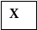
X

Keywords: bicyclists spine, accelerometer, spine load, signal processing, angular and linear displacement between vertebras.

Vilnius Gediminas Technical University
Mechanical faculty
Biomechanical department
ISBN ISSN
Copies No. 2
Date 2011 - 06 - 01
Mechanical engineering study programme master thesis.
Title: Research of cyclists spine dynamic model
Author Artūras Linkel Academic supervisor doc. Julius Griskevicius
Thesis language
Lithuanian
Foreign (English)

X
X
Annotation
In the master thesis collected bicyclists spine loads depend on different wheeling modes: tires pressures, speeds, surfaces. Experimental loads used to describe linear and angular diplacement of two adjacent vertebras bodies in different bicyclist sitting position. Displacement investigation performed by d‘Alambert principle created 10 degrees of freedom dynamical model. Dynamical model anlyzed and eksperimental data processed by digital methods. Maximum and minimum angular and linear displacement calculated between two adjacent vertebras in different wheeling and sitting modes. Additional force between vertebras determined in saggital plane during the biggest angular displacement. Sitting position influence on spine extensor muscles explaned.

Structure: introduction, general part, experimental part, dynamical bicyclists lumbar spine model analysis, conclusions and suggestions, references.
Thesis consist of: 80 p. text without appendixes, 64 pictures, 5 tables, 21 bibliographical entries.
Appendixes included.

VILNIAUS GEDIMINO TECHNIKOS UNIVERSITETAS
Artūras Linkel, 20054718
(Studento vardas ir pavardė, studento pažymėjimo Nr.)
Mechanikos
(Fakultetas)
Biomechanika, MDfm–09
(Studijų programa, akademinė grupė)

Baigiamojo darbo (projekto)
SĄŽININGUMO DEKLARACIJA
2011 m. | gegužės | 20 d.
(Data)

Patvirtinu, kad mano baigiamasis darbas (projektas) tema
DVIRATININKŲ STUBURO DINAMINIO MODELIO TYRIMAS
patvirtintas 20 | 09 | m. | spalio | 26 d. dekano potvarkiu Nr. |  | 296me | , yra
savarankiškai parašytas. Šiame darbe (projekte) pateikta medžiaga nėra plagijuota. Tiesiogiai ar netiesiogiai panaudotos kitų šaltinių citatos pažymėtos literatūros nuorodose.

Parenkant ir įvertinant medžiagą bei rengiant baigiamąjį darbą (projektą), mane konsultavo:
mokslininkai ir specialistai | Angelika Petrėtienė
mano darbo (projekto) vadovas |  | doc. Julius Griškevičius

Kitų asmenų indėlio į parengtą baigiamąjį darbą (projektą) nėra. Jokių įstatymų nenumatytų piniginių sumų už šį darbą niekam nesu mokėjęs(-usi).
 |  | Artūras linkel
(Parašas) |  | (Vardas ir pavardė)

Turinys

Paveikslų sąrašas
Lentelių sąrašas
Įvadas

1. BENDROJI DALIS 15
1.1. Temos aktualumas 15
1.1.1. Dviratininkų problemos 17
1.2. Stuburo anatomija 18
1.2.1. Stuburo jungtys 20
1.2.2. Nugaros raumenys 21
1.3. Stuburo biomechanika 22
1.3.1. Stuburo linkių biomechaninė prasmė 23
1.3.2. Stuburo judėjimo kinematika 23
1.3.3. Stuburo statika 24
1.4. Mokslinių darbų analizė 25
1.4.1. Poroelastinio valkšnumo testas slegiant juosmens stuburo slankstelius 25
1.4.2. Baigtinių elementų modelis stuburo juosmeninės dalies biomechanikoje 29
1.4.3. Stuburo juosmeninės dalies 3-D modeliavimas baigtiniais elementais naudojant lavono slankstelius 32
1.4.4. Stuburo kaklo srities biomechaninis modelis važiuojant dviračiu 35
1.4.5. Slėgio pasiskirstymas dviratininko sėdynės paviršiuje 36
1.4.6. Būdingų dviratininko liemens ir nugaros kampų tyrimas sagitalinėje plokštumoje 38
1.4.7. Daugelio laisvės laipsnių sistemos dviračio – dviratininko modelis 39
1.4.8. Stuburo anatominių dalių mechaninės charakteristikos ir morfologija 43
1.5. Dviratininko sėdėsena 44
1.6 Apibendrinimas 45
2. Eksperimentinė dalis 47
2.1 Įvadas 47
2.2 Matavimų metodika ir įranga 47
2.3 Eksperimentinių duomenų (pagreičių) masyvų apdorojimas ir rezultatai 52
3. Dviratininko stuburo dalies dinaminio modelio analizė 56
3.1. Dinaminio modelio sudarymas 56
3.2. Slankstelius veikiančios jėgos ir sistemos matematinis modelis 58
3.3. Matematinio modelio aprašymas MATLAB programa 65
3.4. Dviratininko sėdėsenos įtaka juosmens slanksteliams 66
3.5. Dinaminio modelio apkrovimas 70
3.6. Dinaminio modelio tyrimo rezultatai 72
3.7. Rezultatų aptarimas ir pasiūlymai 79
Išvados 80
Naudota literatūra 81
I.1 Kūno segmentų masių skaičiavimas 95
I.2 Kūno segmentų ilgių skaičiavimas 95
I.3 Kūno segmentų atstumų nuo proksimalinio ir distalinio galų skaičiavimas 95

A priedas
B priedas
C priedas
D priedas
E priedas
F priedas
G priedas
H priedas
I priedas
J priedas

Paveikslų sąrašas

  - pav. Skausmo paplitimo žmogaus kūne statistika Vokietijoje (Hunt 2003) 15
  - pav. Skausmo paplitimo žmogaus kūne priežastys Vokietijoje (Hunt 2003) 16
  - pav. Stuburo slanksteliai (iš šono) (Stropus ir kt. 2005) 19
1.4 pav. Tipinė slankstelio struktūra (Drake ir kt. 2003) 19
  - pav. Stuburo jungtys (Stropus ir kt. 2005) 20
1.6 pav. Stuburo judesius užtikrinantys raumenys (galinis ir priekinis vaizdai) (Grey 2001) 22
1.7 pav. Kaklinės stuburo dalies judesius atliekantys (kairėje) ir tarpslanksteliniai (dešinėje) raumenys (Grey 2001) 22
1.8 pav. Baigtinių elementų (BE) metodo pagrindu sukurtas 3-D stuburo slankstelių L₂–L₃ modelis (Agroubi ir kt. 2006) 25
1.9 pav. Valkšnumo tyrimas apkrovus slankstelius 1200N ir 2000 N ašine jėga, kai parinktas pastovusis ir kintantis tarpslankstelinio disko pralaidumas; t. p. simuliuojant epidurinio tarpo ir intraraumeninius slėgius (Agroubi ir kt. 2006) 26
1.10 pav. Valkšnumo tyrimas varijuojant slankstelių struktūra (Agroubi ir kt. 2006) 27
1.11 pav. Tarpslankstelinio disko skysčių netekimo matavimas (Agroubi ir kt. 2006) 28
1.12 pav. Valkšnumo tyrimas matuojant ašinę jėgą sąnariniame paviršiuje, kai slanksteliams sukeliamas sukamasis nedidelių amplitudžių judesys (Agroubi ir kt. 2006) 28
1.13 pav. Sumodeliuota juosmeninės dalies lordozė (kairėje) ir trijų juosmens slankstelių grupės be vidurinio slankstelio (dešinėje) anterolateraliniai vaizdai (Koeller ir kt. 2004) 29
1.14 pav. Ašinis juosmeninės dalies modelio pasisukimas segmentuose priklausomai nuo sukeliamo sukimo momento ir iš viršaus veikiančios apkrovos (Koeller ir kt. 2004) 30
1.15 pav. Stuburo juosmeninės dalies rotacinių poslinkių tyrimas, kai struktūra veikiama kombinuota apkrova ir varijuojama struktūros ypatybėmis (Koeller ir kt. 2004) 31
1.16 pav. Stuburo juosmeninės dalies slankstelių sąnarinius paviršius veikiančios jėgos tyrimas, kai struktūra veikiama kombinuota apkrova ir kinta struktūros ypatybės (Koeller ir kt. 2004) 31
1.17 pav. Juosmeniniai stuburo slanksteliai (L₂–L₃): A – anterolateralinis vaizdas, B – dorsalinis vaizdas (Shirazi ir kt. 2001) 32
1.18 pav. Koordinačių masyvo fiksavimo prietaisas FAROARM (A) ir jo panaudojimas dviejų gretimų juosmens slankstelių geometrijai atkurti (B) (Shirazi ir kt. 2001) 33
1.19 pav. Iš pažymėtų slankstelių sričių gautas taškų masyvas A ir iš koordinatėmis apibrėžtų taškų gauta dviejų gretimų slankstelių geometrinė forma (Shirazi ir kt. 2001) 33
1.20 pav. L₂–L₃ dalies BE modelis (Shirazi ir kt. 2001) 34
1.21 pav. Analizuotos stuburo padėtys: a) tiesioji, b) ramybės, c) tarpinė, d) darbinė (Pasini ir kt. 2007) 35
1.22 pav. Kaklinės dalies biomechaninio modelio laisvojo kūno diagrama (RJ – raumens jėga; SJ – sąnario jėga; MC – masės centras; w – svorio jėga) (Pasini ir kt. 2007) 35
1.23 pav. RJ ir RMS vidurkis (Pasini ir kt. 2007) 36
1.24 pav. Tyrimui naudoti sėdynių tipai: a) tradicinis; b) anatominį reljefą atitinkanti; c) su grioveliu; d) su skyle (Rodano ir kt. 2002) 37
1.25 pav. Dviratininkas ant magnetinio ergometro (a) ir slėgio jutikliai (b) (Rodano ir kt. 2002) 37
1.26 pav. 5 dviratininkų slėgio pasiskirstymai ant sėdynės tiriant tradicinio tipo sėdynę (Rodano ir kt. 2002) 38
1.27 pav. Biomechaninis modelis, naudotas kampams skaičiuoti: a) modelio suskirstymas pagal anatomines struktūras: pečių linija, paskutinis šonkaulis, didysis gubrys; b) modelis be paskutiniam šonkauliui būdingo taško (Diefenthaeler ir kt. 2008) 39
1.28 pav. Matematinis dviratininko – dviračio modelis. (Waechter ir kt. 2002) 40
1.29 pav. Tyrime naudoti dviračiai: a) „Ostrad Adagio“; b) „Radical“ (Waechter ir kt. 2002) 42
1.30 pav. „Ostrad Adagio“ dviračio tyrimo rezultatai, kai vidutinis greitis apie 25 km/h (Waechter ir kt. 2002) 42
1.31 pav. „Radical“ dviračio tyrimo rezultatai, kai vidutinis greitis apie 25 km/h (Waechter ir kt. 2002) 43
1.32 pav. Morfologiniai juosmens slankstelių matavimai (Serarslan ir kt. 2010) 43
2.1 pav. Principinė pagreičių matavimo schema 48
2.2 pav. Eksperimentui naudotas kompiuteris, akcelerometrai , įvesties ir išvesties duomenų valdymo įrenginys ir jo baterija 48
2.3 pav. Eksperimente naudotas dviratis, skaitmeninis belaidis spidometras, kuprinė su įranga, manometras, pompa ir pagreičio jutikliai 49
2.4 pav. Suminis jėgos kitimas laike, užfiksuotas frontalinėje plokštumoje (režimai: 30 km/h; 3,5 Bar; vieškelis) 50
2.5 pav. Plokštumos: F – frontalinė; H – horizontalioji; S – sagitalinė. Ašių išsidėstymas: x; y; z. Pagreičiai: a_{x}; a_{y}; a_{s}. Kampas α 51
2.6 pav. Pagreičio kitimas laike, užfiksuotas frontalinėje plokštumoje, x ašyje (režimai: 30 km/h; 3,5 Bar; vieškelis) 51
2.7 pav. Galios spektrinis tankis 52
2.8 pav. Principinė duomenų apdorojimo schema 53
2.9 pav. Vertikalioje (x) ašyje veikianti maksimali jėga priklausomai nuo skirtingų važiavimo režimų važiuojant vieškeliu 54
2.10 pav. Vertikalioje (x) ašyje veikianti maksimali jėga priklausomai nuo skirtingų važiavimo režimų važiuojant asfaltuota danga 55
3.1 pav. Stuburo juosmeninės dalies dinaminis modelis 57
3.2 pav. Laisvųjų kūnų diagrama – slankstelius veikiančios jėgos: P_{k}, P_{c} – dėl tarpslankstelinio disko standumo ir slopinimo charakteristikų kylančios jėgos; P_{i} – inercijos jėga 59
3.3 pav. Sportinės dviratininko sėdėsenos MC 66
3.4 pav. Vidutinės dviratininko sėdėsenos MC 66
3.5 pav. Rekreacinės dviratininko sėdėsenos MC 67
3.6 pav. Svorio jėgos išskaidymas į sukimą ir slėgimą sukeliančias dedamąsias 69
3.7 pav. L₁ slankstelio facetinį paviršių veikiančios koncentruotos jėgos pridėties taškas 70
3.8 pav. Dinaminės apkrovos įvertinimo schema 72
3.9 pav. Apkrovimo funkcijų formos: stačiakampiai skirtingos trukmės impulsai, laipto forma, pastovios amplitudės apkrova 73
3.10 pav. Apkrovimo funkcijų formos: sinuso ir kosinuso forma 73
3.11 pav. Dinaminio modelio atsakas, kai važiuojama vieškeliu; 1,5 Bar; 10 km/h; nustatoma 2200,0 N apkrova; sėdėsena rekreacinė 73
3.12 pav. Dinaminio modelio atsakas, kai važiuojama vieškeliu; 3,5 Bar; 30 km/h; nustatoma 3928,6 N apkrova; sėdėsena sportinė 74
3.13 pav. Dinaminio modelio atsakas, kai važiuojama vieškeliu; 1,5 Bar; 10 km/h; apkrova impulsinė – nustatomi 6 vienodos amplitudės (2200,0 N) impulsai, o impulso trukmė skirtinga: 2 s, 5 s, 10 s 20 s, 30 s ir 90 s; sėdėsena rekreacinė 74
3.14 pav. Dinaminio modelio atsakas, kai važiuojama vieškeliu; 3,5 Bar; 30 km/h; apkrova impulsinė – nustatomi 6 vienodos amplitudės (3928,6 N) impulsai, o impulso trukmė skirtinga: 2 s, 5 s, 10 s 20 s, 30 s ir 90 s; sėdėsena sportinė 75
3.15 pav. Dinaminio modelio atsakas, kai važiuojama vieškeliu; 1,5 Bar; 10 km/h; apkrova nustatoma dviem vienodos trukmės impulsais, bet impulso amplitudė skirtinga: 400 N ir 2200,0 N; sėdėsena rekreacinė 75
3.16 pav. Dinaminio modelio atsakas, kai važiuojama vieškeliu; 3,5 Bar; 30 km/h; apkrova nustatoma dviem vienodos trukmės impulsais, bet impulso amplitudė skirtinga: 400 N ir 3928,6 N; sėdėsena sportinė 76
3.17 pav. Dinaminio modelio atsakas, kai važiuojama vieškeliu; 1,5 Bar; 10 km/h; apkrova yra sin (kairiau) ir cos (dešiniau) funkcijos, kurių amplitudė 2200, 0 N; sėdėsena rekreacinė 76
3.18 pav. Dinaminio modelio atsakas, kai važiuojama vieškeliu; 3,5 Bar; 30 km/h; apkrova yra sin (kairiau) ir cos (dešiniau) funkcijos, kurių amplitudė 3928,6 N; sėdėsena sportinė 77
3.19 pav. Tarpslanksteliniai poslinkiai važiuojant vieškeliu skirtingais režimais 77
3.20 pav. Didžiausios slankstelių posūkio reikšmės važiuojant vieškeliu skirtingais režimais 78
3.21 pav. Tarpslanksteliniai poslinkiai važiuojant asfaltu skirtingais režimais 78
3.22 pav. Didžiausios slankstelių posūkio reikšmės važiuojant asfaltu skirtingais režimais 78

Lentelių sąrašas
1.1 lentelė. Europiečių ligų statistika (Hunt 2003) 17
1.2 lentelė. Stuburo judesius valdantys raumenys ir jų funkcijos (Stropus ir kt. 2005) 21
1.3 lentelė. Juosmeninės dalies audinių mechaninės savybės (Agroubi ir kt. 2006) 26
  - lentelė. Nustatyti sėdynių komforto indeksai (Rodano ir kt. 2002) 38
3.1 lentelė. Trijų skirtingų sėdėsenos tipų MC skaičiavimo rezultatai 68
3.2 lentelė. Apskaičiuoti dydžiai: petys d_{MC}, sukimo, slėgimo, raumens ir suminė jėgos, išorinis sukimo momentas M_{MC} 70

Įvadas

Tyrimo objektas – dviratininkų stuburo juosmeninės dalies tarpslankstelinių atstumų ir slankstelių posūkių tyrimas naudojant sukurtą dinaminį modelį.
Darbo tikslas ir uždaviniai. Nustatyti stuburo juosmeninės dalies apkrovas tarp slankstelių dėl tarpslankstelinio atstumo pokyčio veikiant skirtingoms apkrovoms skirtingų sėdėsenų metu. Uždaviniai: 1. Eksperimentu nustatyti dviratininko stuburą veikiančių apkrovų pobūdį bei dydžius važiuojant dviračiu skirtinga kelio danga ir įvairiais greičiais. 2. Įvertinti trijų skirtingų sėdėsenų įtaką stuburo apkrovai. 3. Sudaryti stuburo dalies dinaminį modelį. 4. Skaitmeniniais metodais analizuojant dinaminį modelį nustatyti juosmens slankstelių linijinius ir kampinius poslinkius skirtingų apkrovų metu.
Temos naujumas – tarpslankstelinėms apkrovoms nustatyti įvertinta dviratininko sėdėsena ir akcelerometrais nustatytos skirtingų važiavimo režimų sukeltos išorinės apkrovos. Sudarytas stuburo juosmeninės dalies dinaminis modelis.
Temos aktualumas. Stuburo ligos kelia sveikatos sunkumų dviratininkams. Nustatyta, jog 70 % dviratininkų patiria kaklo ir galvos skausmus, o kadangi jų etiologija nėra išaiškinta, gydytojo diagnozė būna – „neaiškios kilmės chroninis skausmas“ (Salai ir kt. 1999). Manoma, jog dviratininkams stuburo skausmai kyla dėl specialiosios kūno padėties užimant aerodinamiškai palankią padėtį, kai kūno dalis virš juosmens išdėstoma vienoje plokštumoje, kuri lygiagreti žemės paviršiui. Tokia hipotezė pirmą kartą tirta ekperimentu naudojant EMG (elektromiografija) ir dinamikos dėsnius (Adams ir kt. 2005). Iki tol atlikti tyrimai parodė, jog bendroji dviratininko laikysena turi įtakos fiziologinei nugaros būklei, o ypač kaklo ir juosmens sritims (Vey Mestdagh ir kt. 2006).
Tiriant dviratininko stuburo dinamines apkrovas, statistiškai apskaičiuota, jog po 6–8 d. poilsiui skirto dviračių turo 54,9 % moterų ir 44,2 % vyrų patiria skausmus kaklo srityje ir apie 30 % abiejų lyčių atstovų į medikus kreipiasi dėl juosmens skausmo (Cycling 2010).
Vieni pirmųjų kelio dangos poveikį ties dviračio vairu ir sėdyne akcelerometrais įvertino Waechter ir kt. Šis tyrimas buvo orientuotas tirti vibracijų poveikį dviratininkui (Waechter ir kt. 2002).
Tyrimo metodai. Eksperimentinis pagreičių matavimas atliktas prie dviračio sėdynės laikiklio pritvirtintu dviašiu akcelerometru ADXL320 taip, kad pagreičiai būtų matuojami frontalinėje plokštumoje. Panaudojus skaitmeninius signalų apdorojimo metodus MATLAB programoje, gautos stuburą veikiančios apkrovos važiuojant skirtingais režimais.
Sportinės, vidutinės ir rekreacinės sėdėsenų įtaka stuburo apkrovoms nustatyta dėl į priekį paslenkančio masės centro, kuriame veikia gravitacijos jėgos dedamosios, keliančios sukimo momentą ir spaudimo jėgą juosmens slanksteliams.
Slankstelių kampiniams ir linijiniams poslinkiams dėl veikiančių apkrovų nustatyti sudarytas dinaminis modelis, kuriame 5 juosmens slanksteliai turi po 2 laisvės laipsnius. D‘Alambero principu aprašytas matematinis modelis su dešimt nežinomųjų sprendžiamas Runge - Kutta metodu MATLAB programa. Kai kurie pastarąja programa gauti rezultatai vizualizuojami MS „Exel“ programos įrankiais.
Darbo mokslinė vertė – nustatytos ties dviratininko sėdyne stuburą veikiančios maksimalios apkrovos važiuojant skirtingais režimais ir vyraujančios išorinių dažnių vertės. Sudaryta metodika, kuria galima įvertinti sėdėsenos įtaką tarpslankstelinėms apkrovoms. Naudojant sukurtą dinaminį modelį apskaičiuotos tarpslankstelinės jėgos priklausomai nuo eksperimentiškai nustatytų išorinių apkrovų. Gauti ne tik konkretūs rezultatai, tačiau kartu atskleisti klausimai kurie galėtų būti nagrinėjami tolimesniuose studentų darbuose.
Darbo aprobacija - darbas buvo pristatytas 14–ojoje Lietuvos jaunųjų mokslininkų konferencijoje „Mokslas – Lietuvos ateitis“, įvykusios Vilniuje 2011 m. balandžio 21-22 d.

BENDROJI DALIS

Stuburo juosmeninės dalies biomechaninis modelis kuriamas tam tikslui, kad būtų galima aptikti tikrąsias apkrovas, veikiančias tarp slankstelių esant skirtingoms stuburo apkrovoms ir padėtims. Žinome, jog žmogaus stuburas yra sudėtinga struktūra ir gali būti pažeistas labai dažnai. Gyvenime atsiranda įvairių situacijų, kai stuburas apkraunamas visokio tipo mechaninėmis apkrovomis žmogui nešant krovinį rankose arba ant pečių, taip pat vienaip ar kitaip sportuojant, pavyzdžiui, važiuojant sportiniu, rekreaciniu ar kito tipo dviračiais. Šiais minėtais atvejais svarbiausia žinoti žmogaus ergonominę biomechaniką ir apsaugoti stuburą nuo pažeidimų pasirinkus taisyklingą padėtį.

1.1. Temos aktualumas

Chroniški juosmeninės dalies pažeidimai (LBP – Low Back Pain) yra labai paplitę tiek Europoje tiek ir visame pasaulyje. LBP sindromas dažnai apriboja judesius net tų asmenų, kurių amžius yra iki 45 m. Minėtasis sindromas asmeniui nustatomas tada, kai liga pasižymi degeneracinėmis arba traumatologinėmis audinių savybėmis ir tęsiasi ilgiau nei 12 savaičių. Pastaruoju metu nustatyta, jog LBP sindromas visuomenėje yra labai paplitęs palyginti su kitomis ligomis, o ateityje numatomas tik didesnis sergančiųjų skaičius.
Tiek ūmus, tiek chroniškas LBP nėra visiškai nulemtas biologiškai. Juosmeninės dalies pažeidimus sukelia endogeniniai ir egzogeniniai faktoriai, kurie daugeliu atvejų priklauso asmeniškai nuo kiekvieno žmogaus. Taigi, norint likviduoti ar sumažinti galimybę susirgti šia išplitusia liga, žmogus gali pats imtis prevencinių veiksmų (Hunt 2003).

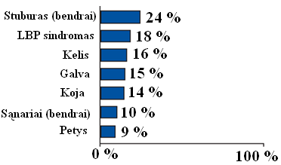

  - pav. Skausmo paplitimo žmogaus kūne statistika Vokietijoje (Hunt 2003)

Remiantis tyrimais, šalia pečių, kelio, kaklo, klubo sąnarių, galvos pažeidimų, stuburo ligos sudaro 24 % (1.1 pav.). Iš 24 % LBP sindromas sudaro 18 %, o viršutinė stuburo dalis – 6 %. Beveik trečdalis pažeidimų kyla dėl artrito/osteoartrito, o visi kiti – dėl skaidulinio disko defekto arba traumų. Labai mažą stuburo ligų dalį sudaro reumatoidinis artritas, lūžiai, migreniniai galvos skausmai ir chirurginių operacijų pasekmės (1.2 pav.).

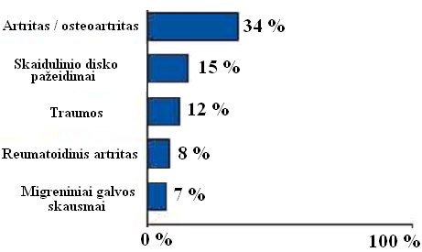
  - pav. Skausmo paplitimo žmogaus kūne priežastys Vokietijoje (Hunt 2003)

Toliau pateiktoje 1.1 lentelėje matyti tūkstančio įvairiaus amžiaus grupių Austrijos gyventojų tyrimo rezultatai, kai buvo tiriamos dažniausiai pasitaikančios žmonių ligos. Tokio tyrimo tikslas yra parodyti, kaip stipriai paplitęs LBP sindromas palyginti su kitomis ligomis. LBP procentinė išraiška tam tikro amžiaus intervale vaizdumo dėlei pažymėta raudonai. Čia puikiai matyti, jog LBP sindromas daug dažniau pasireiškia moterims negu vyrams, taip pat ir vienos, ir kitos lyties atstovams senstant.
Lietuvoje LBP sindromas irgi yra viena iš dažniausiai pasitaikančių ligų, kuri pacientus verčia apsilankyti pas gydytoją jaunystėje ir senatvėje. 75–80 % Lietuvos individų LBP sindromą patiria bent vieną kartą gyvenime, o apie 25 % palaipsniui įgyja chronišką LBP ilgam laikui. Amžius laikomas kaip rizikos faktorius chroniniam LBP sindromui. Lietuvos mastu žmonėms, kurių amžius didesnis nei 60 m., tikimybė sirgti LBP viršyja 50 %. Chroniškas LBP tokiame amžiuje neretai paverčia žmogų nedarbingu arba darbingu iš dalies (Valeikienė ir kt. 2006).
Tokiems susirgimams gydyti reikalinga detali ligos anamnezė, todėl tyrimai trunka gana ilgai, o senesnio amžiaus žmonėms medicinos pagalba dažnai net negelbsti kad ir kokia ji kvalifikuota būtų. Apibendrinant galima pasakyti, jog stuburą reikia saugoti nuo jaunumės, kad jame nekiltų pažeidimų arba jie būtų minimalūs.

  - lentelė. Europiečių ligų statistika (Hunt 2003)
Amžius | Alerginė astma | Alergijos | Diabetas | Hipertenzija | Infarktas | Artritas | LBP | Osteoporozė
sergančių, % (iš 1000 tirtų pacientų)
Vyrai
15–30 | 4,4 | 24,1 | 0,3 | 3,8 | – | 2,0 | 15,8 | 0,1
30–45 | 3,7 | 19,9 | 1,3 | 7,5 | 0,3 | 6,5 | 32,6 | 0,4
45–60 | 3,4 | 15,1 | 5,5 | 16,5 | 2,1 | 7,1 | 47,5 | 2,8
60–75 | 3,5 | 4,8 | 5,8 | 21,1 | 3,1 | 8,5 | 49,8 | 3,7
Moterys
15–30 | 4,6 | 27,3 | 0,9 | 3,9 | 0,3 | 1,2 | 19,7 | –
30–45 | 4,8 | 29,6 | 1,9 | 6,9 | 0,3 | 4,9 | 32,5 | 0,7
45–60 | 4,6 | 15,0 | 4,9 | 13,1 | 0,5 | 12,7 | 48,5 | 0,9
60–75 | 3,2 | 2,2 | 1,2 | 26,2 | 3,2 | 9,2 | 52,0 | 2,8

1.1.1. Dviratininkų problemos

Straipsniuose pateikiama, kad 70 % dviratininkų patiria nugaros ir kaklo skausmus (Salai ir kt., 1999). Tačiau jų etiologija nėra išaiškinta, todėl tokių skausmų diagnozė būna „neaiškios kilmės chroninis skausmas“.
Dviratininkai stengiasi kiek įmanoma padidinti greitį išlaikydami tam tikrą pozą, kuri leidžia išvengti aerodinaminio pasipriešinimo ir užimti jėgos išeigai naudingą padėtį, tačiau dėl to nukenčia anatominės kūno dalys, ir kyla nugaros arba kaklo skausmai. Vieni pirmųjų tokius nugaros skausmus ir pažeidimus nagrinėjo Adams ir Dolan (Adams ir kt. 2005). Šiam tikslui buvo panaudotas elektromiografas (EMG) ir dinamikos dėsniai. EMG matavo raumenų potencialus, o naudojantis dinamikos dėsniais gautos nugarą veikiančios apkrovos. Šis tyrimas buvo orientuotas tirti kaklo sritį.
Iki tol atlikti tyrimai įrodė, jog bendroji dviratininko laikysena turi įtakos fiziologinei nugaros būklei, o ypač kaklo ir juosmens sritims (Vey Mestdagh ir kt. 2006).
Kaip žinoma, nuolat dinamines apkrovas suteikiant kaklui ir nugarai, galima pajusti šių sričių maudulį. Po 6–8 d. poilsiui skirto dviračių turo 54,9 % moterų ir 44,2 % vyrų patiria medikų reikalaujančius kaklo skausmus, o apie 30 % abiejų lyčių atstovų į medikus kreipiasi dėl nugaros skausmo. Kitais mokslininkų duomenimis nustatyta, jog 23 iš 25 sportininkų po 600 km turo patiria „dviratininko paralyžių“, t. y. turi nusiskundimų dėl viduriniojo (n. medianus) ir alkūninio (n. ulnaris) nervų, kurie pasireiškia skausmais. Taip pat pastebėta, jog moterys dėl kaklo ir stuburo skausmo kreipiasi 1,5 karto dažniau nei vyrai (Cycling 2010).
Stuburo skausmas gali kilti dėl ūmios traumos arba intensyvaus stuburo raumenų susitraukimo. Paprastai nugaros skausmu skundžiasi profesionalūs dviratininkai po ilgų varžybų, kai tenka ilgą laiką išbūti palinkus į priekį, kad nugalėti aerodinamines jėgas. Ne vien stuburą stengiamasi laikyti palenkus į priekį. Kartu su stuburu ir rankos bei galva laikomi taip, kad sudaryti plokštumą, kuri būtų horizontali žemės paviršiui. Tokiu būdu užtikrinamas mažiausias oro pasipriešinimas (Diefenthaeler ir kt. 2008).
Be to, labai svarbu tinkamai nustatyti sėdynės padėtį, kad užtikrinti optimalų juosmens polinkio kampą. Priešingu atveju padidėja tarpslankstelinio disko slėgis, t. y. jis pasiskirsto netolygiai. Yra klaidinančių faktų literatūroje, kai pateikiami patarimai, jog reikia stuburą palenkti į priekį norint sumažinti juosmens skausmo riziką (Diefenthaeler ir kt. 2008).

1.2. Stuburo anatomija

Stuburas yra sudarytas iš 33–35 vienas į kitą panašių slankstelių. Skiriami septyni kaklo, dvylika krūtinės ir penki juosmens slanksteliai. Likusieji penki kryžmens slanksteliai yra suaugę į kryžkaulį, o stuburo gale yra iš skirtingo slankstelių skaičiaus (3–5) suaugęs rudimentinis uodegikaulis (1.3 pav.).
Stuburas panašus į iš viršaus žemyn storėjantį (iki L₅–S₁), o paskui smailėjantį (iki uodegikaulio viršūnės) strypą (1.4 pav.). Vyrų stuburas yra maždaug 75 cm, o moterų – 70 cm ilgio. Stuburo ilgis mažai kinta ir beveik neturi įtakos ūgiui, kuris labiausiai priklauso nuo kojų kaulų ilgio. Skirtingai nuo gyvūnų, žmogaus stuburas yra būdingai išlinkęs, tą ypatybę sukėlė žmogaus kūno vertikali padėtis. Skiriami stuburo kaklinis ir juosmeninis išlinkis į priekį – lordozė ir krūtininis bei kryžmeninis išlinkis į užpakalį – kifozė. Tarp stuburo juosmeninio ir kryžmeninio išlinkių yra į priekį atsikišęs kyšulys. Kiekvieno žmogaus stuburo išlinkiai susiformuoja kūdikystės metu, kai mokomasi sėdėti, stovėti ir vaikščioti. Stuburas gali truputi pakrypti į vieną ar kitą šoną, tai priklauso nuo su dešiniarankiškumu ar kairiarankiškumu susijusio raumenyno išsivystymo ir individo veiklos. Tai yra fiziologinė skoliozė (Stropus ir kt. 2005).
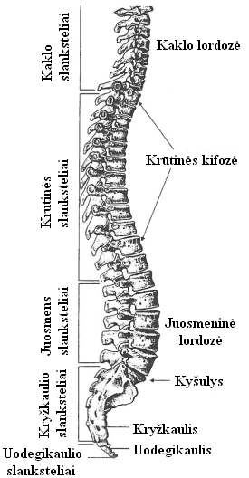
1.3 pav. Stuburo slanksteliai (iš šono) (Stropus ir kt. 2005)

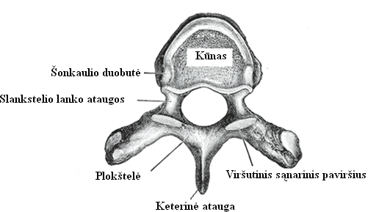
1.4 pav. Tipinė slankstelio struktūra (Drake ir kt. 2003)

Kiekvienas slankstelis turi į priekį pasuktą stambų kūną ir atgal pasuktą lanką (1.4 pav.). Tarp kūno ir lanko yra slankstelio anga. Prie lanko yra prisitvirtinusios septynios ataugos. Dvi viršutinės sąnarinės ataugos yra atkreiptos į viršų, dvi apatinės sąnarinės ataugos, – žemyn, dvi skersinės ataugos, – į šonus ir viena keterinė atauga, – atgal. Nepaisant panašumo, kiekvienos stuburo dalies slanksteliai skiriasi (Stropus ir kt. 2005).

1.2.1. Stuburo jungtys

Stuburo jungtys (1.5 pav.) jungia atskirai gretimus slankstelius ir visus slankstelius kartu. Tarp dviejų slankstelių yra įvairių kaulų jungčių rūšių.

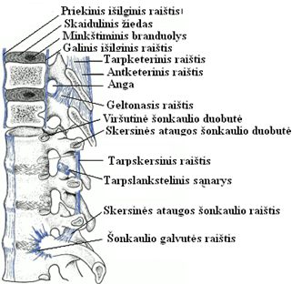
1.5 pav. Stuburo jungtys (Stropus ir kt. 2005)

Slankstelių kūnus jungia kremzlinės sąaugos, kurias sudaro tarpslanksteliniai diskai. Kiekvieno diso pakraštį sudaro skaidulinis žiedas, o centrą – minkštiminis branduolys. Tarpslankstelinių diskų storis tiesiog proporcingas jų judrumui. Labai ploni yra krūtinės diskai (2 mm), storesni – kaklo (5–6 mm), storiausi – juosmens (8–10 mm).
Gretimų slankstelių sąnarinės ataugos sudaro plokščiuosius derinamuosius tarpslankstelinius sąnarius. Slankstelių skersines ataugas jungia tarpskersiniai raiščiai, slankstelių lankus – geltonieji raiščiai, keterines ataugas – tarpketeriniai raiščiai. Per visų stuburo slankstelių kūnų priekinius ir užpakalinius (stuburo kanale) paviršius tęsiasi priekinis ir užpakalinis išilginiai raiščiai. Virš keterinių ataugų per visą stuburą tęsiasi antketerinis raištis, kuris pripildydamas kaklinę lordozę praplatėja ir vadinamas sprando raiščiu. V juosmens slankstelis su kryžkauliu jungiasi taip pat kaip ir gretimi slanksteliai, o kryžkaulį su uodegikauliu jungia kremzlinė sąvarža ir raiščiai (Stropus ir kt. 2005).

1.2.2. Nugaros raumenys

Nugaros raumenys skirstomi į paviršinius ir giliuosius (1.2 lentelė). Paviršiniai skirstomi į galūninius ir savuosius raumenis. Galūniniai nugaros raumenys prasideda nuo liemens kaulų ir prisitvirtina prie peties lanko kaulų arba žastikaulio. Šiems raumenims priklauso trapecinis, plačiausiasis nugaros, rombiniai ir keliamasis mentės. Savieji nugaros raumenys prasideda nuo liemens kaulų, ten ir pasibaigia. Jų yra du: užpakaliniai viršutinis ir apatinis dantytieji raumenys.
Gilieji raumenys skirstomi į ilguosius ir trumpuosius. Ilgiesiems raumenims priklauso diržiniai galvos ir kaklo, tiesiamasis nugaros ir skersinis keterinių ataugų (1.6 pav.) raumenys. Trumpiesiems raumenims priklauso tarpskersiniai, tarpketeriniai (1.7 pav.), šonkaulių keliamieji ir trumpieji sprando raumenys (Stropus ir kt. 2005).

  - lentelė. Pagrindiniai stuburo judesius valdantys raumenys ir jų funkcijos (Stropus ir kt. 2005)
Raumenys | Funkcijos
m. transversospinalis (skersinis keterinių ataugų) | Tiesia ir suka stuburą
m. rectus abdominis (tiesusis pilvo) | Lenkia stuburą, kai dubuo fiksuotas
m. obliquus externus and internus abdominis  (išorinis ir vidinis įstrižiniai pilvo) | Lenkia ir suka liemenį
m. quadratus lumborum (kvadratinis juosmens) | Atlieka šoninį lenkimą
m. psoas major and minor (didysis ir mažasis juosmens) | Lenkia liemenį
m. longus coli (ilgasis kaklo) | Atlieka kaklo judesius: lenkimas, šoninis lenkimas
m. longus capitis (ilgasis galvos) | Lenkia kaklą
m. erector spinae (nugaros tiesiamasis) | Tiesia stuburą
m. intertransversarii (tarpskersiniai) | Atlieka šoninį stuburo lenkimą
m. interspinales (tarpketeriniai) | Tiesia stuburą
m. scaleni anterior, medius, posterior (priekinis, vidurinis ir užpakalinis laiptiniai raumenys) | Lenkia kaklą

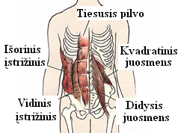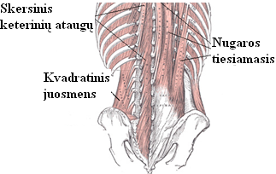
1.6 pav. Stuburo judesius užtikrinantys raumenys (galinis ir priekinis vaizdai) (Grey 2001)

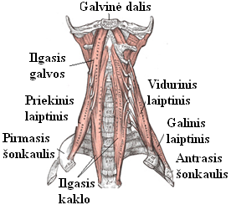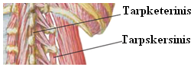

1.7 pav. Kaklinės stuburo dalies judesius atliekantys (kairėje) ir tarpslanksteliniai (dešinėje) raumenys (Grey 2001)

1.3. Stuburo biomechanika

Stuburo funkcija, iš biomechaninės pusės, yra apsaugoti stuburo smegenis ir perduoti apkrovas nuo kaklo iki dubens. Kiekvienas iš 24 presakralinių slankstelių gali judėti trijose plokštumose, o stuburo biokinematinė pora yra sudaryta iš dviejų gretimų slankstelių, sujungtų minkštiminiais audiniais.
Išskiriamos trys funkcinės slankstelių dalys:
- kūnas – atramai;
- lankas – apsaugai;
- ataugos – svertai, užtikrinantys atitinkamus jėgų momentus sukeliamus raumenimis.
Tarpslanksteliniai diskai yra skaidulinio tipo kremzliniai žiedai su minkštiminiu branduoliu, kurie išlaiko ir paskirsto apkrovas, sulaiko nuo per didelių amplitudžių. Minkštiminį branduolį sudaro į drebučius panaši masė, apdengta skaidulinės kremzlės dangalu. Šią kremzlę sudaro susikryžiavę kolageninių skaidulų pluoštai. O tarpslankstelinį diską dengia hialininės kremzlės plokštelė, jungianti jį su slankstelio kūnu.
Dėl stuburo raiščių poveikio neapkraunant stuburo, slėgis tarp slankstelių yra 10 N/cm². Slėgis tarpslankstelinio disko viduje yra 1,5 karto didesnis negu išorinis, o skaidulinis žiedas gauna 4–5 kartus didesnį slėgį į šonus palyginus su išoriniu. Taip pat tarpslankstelinio disko iš viršaus gaunama apkrova yra 0,5 iš išorės sukeliamos apkrovos. Jei dviejų gretimų slankstelių facetiniai paviršiai nėra lygiagretūs, tai slėgis tarpslankstelinio disko viduje gali padidėti kelis kartus ir tai būtų viena iš disko išvaržos priežasčių (Muckus ir kt. 2006)

1.3.1. Stuburo linkių biomechaninė prasmė

Stuburo linkiai didina amortizaciją, atlieka sverto ir stabilumo funkcijas. Kifozėse slankstelių kūnai iš priekio yra trumpesni, todėl iš priekinės pusės matomas įgaubimas. Lordozėse stuburo linkiai atsiranda dėl minkštųjų audinių poveikio, todėl tokius linkius lengva ištiesinti žmogaus valia. Tarp stuburo linkių minimas ir patologinis stuburo išlinkimas frontalinėje plokštumoje – skoliozė (Muckus ir kt. 2006).

1.3.2. Stuburo judėjimo kinematika

Stuburo slanksteliai vienas kito atžvilgiu juda labai nedidelėmis amplitudėmis, tačiau sudėjus visų 24 presakralinių slankstelių judesius galima gauti gana didelių amplitudžių stuburo judesius.
Stuburui būdingos keturios judesių rūšys:
- lenkimas, tiesimas – apie skersinę ašį;
- šoninis lenkimas ir tiesimas apie strėlinę ašį;
- sukimas – apie stačiąją ašį;
- spyruokliavimas – aukščio svyravimai dėl stuburo linkių ir tarpslankstelinių diskų amortizacijos.
Lenkimas ir tiesimas apie skersinę ašį yra didžiausios amplitudės. Dubens atžvilgiu stuburas lenkiamas 60˚ kampu, o vėliau įsitraukia ir dubuo. Visa judesio amplitudė apie skersinę ašį yra 170˚–250˚ kampas.
Šoninis lenkimas didesnis kaklo ir krūtinės srityse, o ties juosmeniu yra mažesnis dėl didelio juosmens slankstelių kūnų skersmens. Suminė šoninio lenkimo amplitudė apie strėlinę ašį yra 110˚.
Stuburo sukimasis apie stačiąją ašį didžiausias kaklo srityje ir vis mažėja einant žemyn, o juosmens dalyje posūkis visai neryškus. Juosmens posūkio iliuziją sukuria pakeista kojų padėtis. Sukimosi amplitudė vidutiniškai laikoma lygia 160˚ (Muckus ir kt. 2006).

1.3.3. Stuburo statika

Pagal apkrovos pobūdį tarpslanksteliniai diskai yra veikiami slėgio, lenkimo, sukimo momentų. Neretai veikia ir šlyties jėgos. Stuburą slegia kūno svoris, raumenų ir raiščių sukeliamas poveikis. Žmogui judant visada pasitaiko dinaminių apkrovų, kurios gali svyruoti tam tikrame intervale nepažeidžiant atraminių struktūrų. Dinaminių apkrovų atveju pavojingi rezonansiniai poveikiai stuburui, kai savosios kūno masės svyravimai sutampa su išorine apkrova.
Stuburo parametrai stovint, gulint ir sėdint:
- laisvai stovint kryžkaulio posvyrio kampas į skersinę plokštumą yra 30˚;
- stuburo apkrova stovint yra 100 %;
- stuburo apkrova stovint pasvirus – 150 %;
- stuburo apkrova sėdint pasvirus – 180 %;
- stuburo apkrova sėdint tiesiai yra 140 %;
- stuburo apkrova gulint yra 25 %;
Laikoma, kad tarpslankstelinio disko apkrova yra lygi du kartus didesnei kūno svorio jėgai, kuri veikia virš tiriamojo tarpslankstelinio disko. Pakreipus stuburą, apkrova kinta – viena disko pusė yra tempiama, o kita slegiama.
Kaip pateikta aukščiau, sėdint stuburo apkrova tampa didesnė stuburui dėl to, kad dubuo pasvyra atgal ir išsitiesina stuburo linkis, o viršutinės kūno dalies svorio jėga pasislenka į priekį, o dėl to išauga jėgos petys ir kartu nagrinėjamą tarpslankstelinį diską veikiantis sukimo momentas.
Stuburo slankstelis, priklausomai nuo žmogaus treniruotumo, gali atlaikyti 5000–10000 N apkrovą, o viršijus tokias apkrovas, slankstelis dažniausiai lūžta.
Stuburo apkrovai įtakos turi:
- krovinio padėtis stuburo atžvilgiu;
- krovinio forma, dydis, svoris ir tankis;
- stuburo sulenkimo ir pasukimo amplitudė (Muckus ir kt. 2006).

1.4. Mokslinių darbų analizė

1.4.1. Poroelastinio valkšnumo testas slegiant juosmens stuburo slankstelius

Valkšnumo testo ypatumai:
- naudojami 2 slanksteliai – L2 ir L3;
- suteikiamos tik ašinės apkrovos – 400 N, 1200 N, 2000 N;
- spkrovimo laikas – 2 h;
- apkrova uždedama iš viršaus, o apatinis slankstelis įtvirtinamas atramoje;
- pirmasis variantas – kai nėra slankstelio paviršiui jokio pasipriešinimo iš aplinkos;
- antrasis variantas – slankstelio išorėje susimuliuotas 0,1 MPa slėgis (sudaro epidurinio tarpo arba intraraumeninis slėgiai);
- slėgimo metu suteikiami nedideli rotaciniai ir lenkimo judesiai žinant realias jų amplitudes;
- simuliuojamas pastovusis ir kintantis pralaidumas (Agroubi ir kt. 2006).

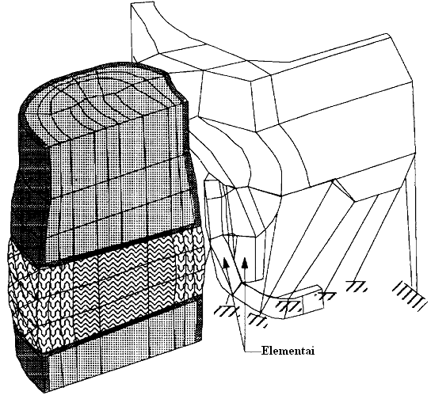
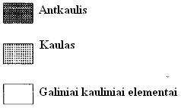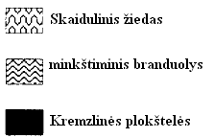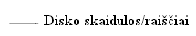
1.8 pav. Baigtinių elementų (BE) metodo pagrindu sukurtas 3-D stuburo slankstelių L₂–L₃ modelis (Agroubi ir kt. 2006)

Juosmens slankstelių modelis (1.8 pav.) sukurtas:
- Panaudojant realias medžiagų mechanines savybes (1.3 lentelė.).
- Priimant, jog atskiras slankstelis yra standus kūnas.
- Kiekvienas slankstelis formuojamas iš dviejų standžių elementų, sujungtų besideformuojančiais ryšiais; pirmasis standus elementas yra slankstelio kūnas, o antrasis sudaro lanką bei sąnarines ataugas.

1.3 lentelė. Juosmeninės dalies audinių mechaninės savybės (Agroubi ir kt. 2006)
Anatominės slankstelio dalys | Tamprumo modulis E, MPa | Puasono koeficientas, υ
Skaidulinis žiedas | 2,50 | 0,10
Minkštiminis branduolys | 1,50 | 0,10
Kremzlinės plokštelės | 5,00 | 0,10
Kaulas | 100,00 | 0,20
Antkaulis | 10000,00 | 0,30
Galiniai kauliniai elementai | 3500,00 | 0,25

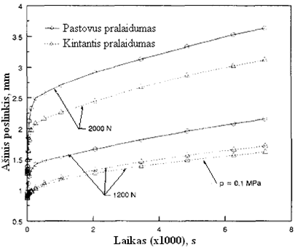

1.9 pav. Valkšnumo tyrimas apkrovus slankstelius 1200 N ir 2000 N ašine jėga, kai parinktas pastovusis ir kintantis tarpslankstelinio disko pralaidumas; t. p. simuliuojant epidurinio tarpo ir intraraumeninius slėgius (Agroubi ir kt. 2006)

0,1 Mpa – tai slėgis, sudaromas epidūriniame tarpe (tarpas tarp stuburo smegenų kietojo dangalo ir slankstelių). Epidūriniame tarpe padidėjęs slėgis leidžia sumažinti ašinius poslinkius. Kaip matoma 1.9 pav., esant pastoviai pralaidumo vertei, ašinis slankstelio poslinkis yra didesnis veikiant tai pačiai apkrovai laikui bėgant.

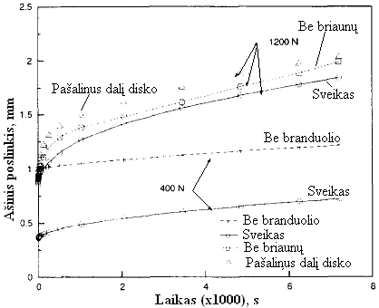
1.10 pav. Valkšnumo tyrimas varijuojant slankstelių struktūra (Agroubi ir kt. 2006)

Reziumuojant valkšnumo testo rezultatus pagal 1.10 pav., matyti, jog sveiko slankstelio ašinis poslinkis didėja laikui bėgant pagal būdingą kreivę. Nesant atitinkamų anatominių slankstelio dalių, ašinio poslinkio kitimas laike įgauna kitokią kreivės formą. Likvidavus iš sistemos branduolį ir apkrovus 400 N jėga, kreivė supanašėja su tiesine charakteristika. Pašalinus iš modelio dalį tarpslankstelinio disko arba slankstelio, sąnariniam paviršiui būdingas briaunas, ašinis poslinkis padidėja veikiant tai pačiai apkrovai laikui bėgant.
Tyrimas (1.11 pav.) atliktas be rotacinių segmentų judesių stebint pastovų ir kintantį tarpslankstelinio disko pralaidumus, kai statinės apkrovos – 1200 N ir 2000 N. Taip pat suimituotas epidūrinio tarpo slėgis 0,1 MPa. Kaip matoma iš kreivių, sudarius epidūrinio tarpo slėgį, skysčio netekimas sumažėja esant tai pačiai apkrovai. T. p. esant kintančiam pralaidumui skysčių netekimas yra mažesnis.
Kaip matoma iš valkšnumo tyrimo (1.12 pav.), ašinės jėgos sąnariniame paviršiuje yra daugiau nei 10 kartų mažesnės negu iš išorės veikiančios apkrovos. Taip pat čia atsiranda žymus skirtumas tarp kintamo ir pastovaus pralaidumo esant 2000 N apkrovai – esant kintamam disko skysčio pralaidumui sąnarinį paviršių veikianti jėga per 2 h padidėja iki 120 N, o kai pralaidumas pastovus sąnarinius paviršius veikianti jėga padidėja net apytiksliai iki 165 N. Taigi, šiuo atveju susidaro skirtumas apie 45 N. Kartu kreivės nusako, jog skirtumas laikui bėgant turi tendenciją išlikti pastovus.

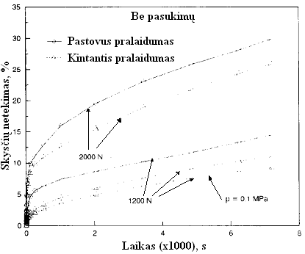
1.11 pav. Tarpslankstelinio disko skysčių netekimo matavimas (Agroubi ir kt. 2006)

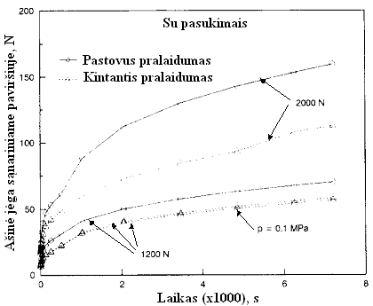
1.12 pav. Valkšnumo tyrimas matuojant ašinę jėgą sąnariniame paviršiuje, kai slanksteliams sukeliamas sukamasis nedidelių amplitudžių judesys (Agroubi ir kt. 2006)

Skysčių ištekėjimas tarpslanksteliniame diske prieš tai tirtas mokslininko M. Koeller, kuris naudojo 1470 N apkrovą ir slankstelių grupę laikė apkrautą 2–3 h. Jo bandymo metu užfiksuotas 0,1–0,8 cm³ skysčio pralaidumas (Agroubi ir kt. 2006). Šio mokslininko bandymas sutampa su darbe aprašomo bandymo rezultatais, kurių vidurkis yra 11 %, t. y. 0,7 cm³ – esant 1200 N apkrovai veikiančiai statmenai struktūroms 2 valandas be sukamųjų judesių ir su kintamuoju skysčių pralaidumo simuliavimu.

1.4.2. Baigtinių elementų modelis stuburo juosmeninės dalies biomechanikoje

Biomechaniniams stuburo juosmeninės dalies eksperimentams atlikti panaudotas specialus modelis iš baigtinių elementų (BE) (1.13 pav.). Jis sukurtas remiantis kompiuterinės tomografijos vaizdais, lavonų L₁–S₁ segmentų matavimais, o taip pat panaudojant modeliavimo baigtiniais elementais (BE) programas. Minėtasis modelis sudarytas iš 6 slankstelių (L₁–S₁), 5 tarpslankstelinių diskų, sąnarių bei raiščių. Modelio lordozė turi 46˚ kampą (kampas tarp distalinės L₁ plokštumos ir proksimalinės S₁ plokštumos).
Skaidulinis diskas modelyje apibrėžiamas kaip nehomogeninis kompozitas su skaidulų inklinacijomis 27˚–30˚, o minkštiminis branduolys – kaip nesuspaudžiamas arba suspaudžiamas skystis su galimybe keisti tūrį ir slėgį. Raiščiai ir disko skaidulos yra kaip nelinijiniai elementai (Koeller ir kt. 2004).

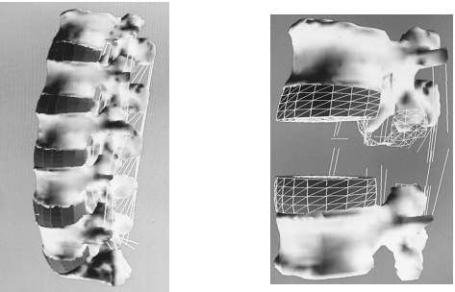
1.13 pav. Sumodeliuota juosmeninės dalies lordozė (kairėje) ir trijų juosmens slankstelių grupės be viduriniojo slankstelio (dešinėje) anterolateraliniai vaizdai (Koeller ir kt. 2004)

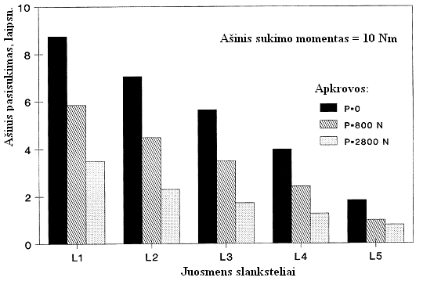
1.14 pav. Ašinis juosmeninės dalies modelio pasisukimas segmentuose priklausomai nuo sukeliamo sukimo momento ir iš viršaus veikiančios apkrovos (Koeller ir kt. 2004)

Eksperimento metu gautos priklausomybės (1.14 pav.) parodo penkių segmentų pasisukimus laipsniais, priklausomai nuo tik viršutiniame segmente nustatyto sukimo momento trimis skirtingais atvejais:
- kai iš viršaus neveikia statinė apkrova;
- kai iš viršaus veikia 800 N statinė apkrova;
- kai iš viršaus veikia 2800 N statinė apkrova.
Kaip matoma iš pateiktos diagramos (1.14 pav.) sukimo momentas labiausiai perduodamas artimiausiems slanksteliams, o tolimiausią vienetą veikia mažiausiai. Taip pat matyti, jog esant papildomai statinei apkrovai iš viršaus į struktūras, sukimo momento sumažėjimas tiesiog proporcingas apkrovos padidėjimui.

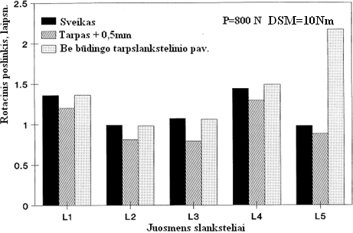
1.15 pav. Stuburo juosmeninės dalies rotacinių poslinkių tyrimas, kai struktūra veikiama kombinuota apkrova ir varijuojama struktūros ypatybėmis (Koeller ir kt. 2004)

Bandymas, kurio rezultatai pavaizduoti 1.15 pav., atliktas su kombinuota apkrova, kuri sudaryta iš L₁ slankstelį veikiančios statinės jėgos P ir dešinėn pusėn veikiančio sukimo momento (DSM). Tiriami trys atvejai: sveiko slankstelio struktūrą atitinkantis modelis, juosmens slanksteliai, kuriuos skiriantys tarpslanksteliniai diskai pastorinti 0,5 mm ir juosmens modelis be slanksteliams būdingo sąnarinio paviršiaus. Iš visų pateiktų rezultatų stulpelinių diagramų išsiskiria sukamasis poslinkis biomechaniniame juosmens modelyje be slanksteliui būdingų sąnarinių paviršių – šiuo atveju poslinkis stipriai išauga paskutiniame L₅ slankstelyje.

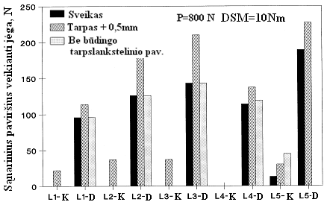
1.16 pav. Stuburo juosmeninės dalies slankstelių sąnarinius paviršius veikiančios jėgos tyrimas, kai struktūra veikiama kombinuota apkrova ir varijuojama struktūros ypatybėmis (Koeller ir kt. 2004)

Naudojant biomechaninį BE modelį, nustatytos juosmeninės dalies slankstelių sąnarinius paviršius veikiančios jėgos apkraunant tokiomis apkrovomis: L₁ slanksteliui suteikiamas į dešinę pusę nukreiptas 10 Nm sukimo momentas (dešinysis sukimo momentas – DSM) ir iš viršaus struktūrą veikianti 800 N jėga P (1.16 pav.). Sąnarinius paviršius veikianti jėga P tirta slankstelio sąnarinio paviršiaus kairėje (K) ir dešinėje (D) pusėse. Tirti trys atvejai: sveiko slankstelio struktūrą atitinkantis modelis, juosmens slanksteliai, kuriuos skiriantys tarpslanksteliniai diskai pastorinti 0,5 mm ir juosmens modelis be slanksteliams būdingo sąnarinio paviršiaus.

1.4.3. Stuburo juosmeninės dalies 3-D modeliavimas baigtiniais elementais naudojant lavono slankstelius

Šiam modeliui gauti buvo panaudota išpreparuota stuburo juosmeninė dalis. Tam tyrimui buvo panaudotas vienoje iš Singapūro ligoninių mirusio žmogaus kūnas. Tai buvo 59 m. Amžiaus, 1,68 m ūgio kinas svėręs 64 kg, kuris mirė dėl kepenų vėžio. Lavono stuburas prieš tyrimą buvo patikrintas, ir nustatyta, jog jis nebuvo pažeistas dėl traumų, ligų ar vėžio metastazių.
Vaizdo skaitmenizavimui ir modelio sukūrimui kompiuteryje buvo naudojamas L₂–L₃ segmentas (1.17 pav.). Kadangi stuburo slankstelis yra netaisyklingos formos, buvo sukurta speciali metodologija, skirta tikrosioms geometrinėms formoms atkurti. Priešingu atveju, gaunamos didelės paklaidos (Shirazi ir kt. 2001).

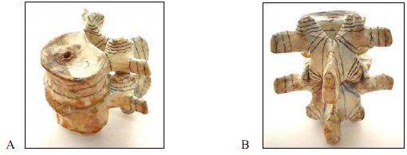
1.17 pav. Juosmeniniai stuburo slanksteliai (L₂–L₃): A – anterolateralinis vaizdas, B – dorsalinis vaizdas (Shirazi ir kt. 2001)

Skaitmeninio juosmens modelio kūrimo etapai:
- kertančiųjų plokštumų nustatymas;
- 3-D koordinačių gavimas naudojant skaitmenizavimo prietaisą;
- gautų duomenų įvedimas apdorojimui (į programą Surfacer);
- konvertuoti duomenys įvedami į ANSYS programą 3-D modeliavimui ir skirstymui į BE.
Prieš skaitmenizavimo prietaiso panaudojimą, ant slankstelio pažymimos kertančiosios plokštumos (1.17 pav.). Toliau naudojamas minėtasis skaitmenizavimo prietaisas 3-D koordinatėms gauti. Besiruošiant skaitmenizavimui atliekamas kalibravimas ir atskaitos taško parinkimas. Tam, kad tiriamieji slanksteliai laikytųsi stabiliai, pro juos išilgai pragręžiama skylė kurioje įtvirtinamas strypas. Strypas suspaustas spaustuvuose (1.18 pav. B).

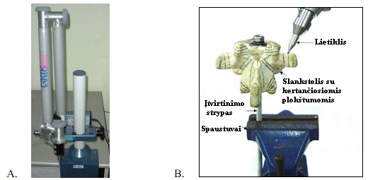
1.18 pav. Koordinačių masyvo fiksavimo prietaisas FAROARM (A) ir jo panaudojimas dviejų gretimų juosmens slankstelių geometrijai atkurti (B) (Shirazi ir kt. 2001)

Toliau naudojamas lengvasvoris, 6 laisvumo laipsnius turintis FAROARM prietaisas (1.18 pav. A), kuris liečiant pažymėtas sritis fiksuoja koordinates laikui bėgant, ir sukuria objekto geometrinių duomenų masyvą. Šio prietaiso tikslumas yra ± 0,012’’(0,3 mm).
Tokiu būdu gaunamas pažymėtų sričių koordinačių masyvas (1.19 pav. A), kuris išreiškiamas taškų pavidalu, o iš slankstelių geometrijai būdingų taškų sukuriama pastarųjų 3-D struktūra (1.19 pav. B) (Shirazi ir kt. 2001).
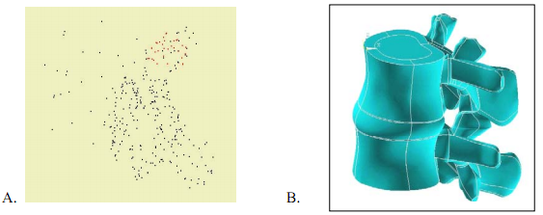
1.19 pav. Iš pažymėtų slankstelių sričių gautas taškų masyvas A ir iš koordinatėmis apibrėžtų taškų gauta dviejų gretimų slankstelių geometrinė forma B (Shirazi ir kt. 2001)

3-D kertančiųjų plokštumų koordinatės įvedamos į programą Surfacer 7.0. Kiekvienos kertančiosios plokštumos duomenys paeiliui apdorojami ir filtruojami, kol gaunama planinė slankstelių geometrijos versija. Tada duomenys konvertuojami į universalų grafinių duomenų formatą (IGES) ir tik po to perkeliama į modeliavimo programą ANSYS, kurioje atliekamas struktūros skirstymas 3-D baigtiniais elementais.
Gautoji geometrinė slankstelių struktūra ANSYS programoje suskirstyta į 8281 aštuonis mazgus turinčius standžiuosius elementus ir 817 jungiamuosius elementus su 32641 laisvės laipsniais.
1.20 pav. pavaizduotas BE modelis gali būti taikomas biomechaniniuose eksperimentuose tiriant stuburo struktūras. Toks modelis gerai atitinka geometrines struktūras. Geometrinių matmenų tikslumas kuriant slankstelių struktūras tokiu būdu yra žymiai didesnis palyginus su analogiškais vaizdų kūrimais naudojant KT (kompiuterinė tomografija) (Shirazi ir kt. 2001).

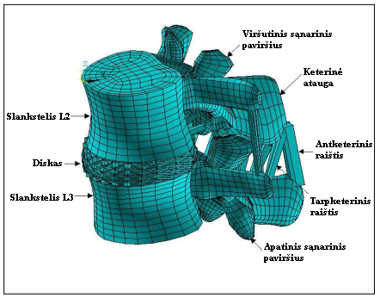
1.20 pav. L₂–L₃ dalies BE modelis (Shirazi ir kt. 2001)

1.4.4. Stuburo kaklo srities biomechaninis modelis važiuojant dviračiu

Šio mokslinio darbo tikslas yra apskaičiuoti vidines kaklinėje stuburo srityje kylančias apkrovas ir jų susidarymo priežastis važiuojant dviračiu. Tyrime dalyvavo devyni dviratininkai, kuriems buvo tiriamos keturios skirtingos padėtys (1.21 pav.).

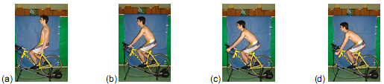
1.21 pav. Analizuotos stuburo padėtys: a) tiesioji; b) ramybės; c) tarpinė; d) darbinė (Pasini ir kt. 2007)

Tiriamieji judėjo 80 aps./min. visomis 1.21 pav. pavaizduotomis padėtimis po 1 min. Per tą laiką buvo fiksuotas kaklo tiesiamojo raumens aktyvumas naudojant EMG ir kinematiniai duomenys naudojant skaitmeninę kamerą bei specialius jutiklius. Tam, kad būtų nustatytas septintojo kaklo slankstelio kūno masės centras panaudoti rentgeno spinduliai.

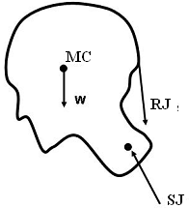
1.22 pav. Kaklinės dalies biomechaninio modelio laisvojo kūno diagrama: RJ – raumens jėga; SJ – sąnario jėga; MC – masės centras; w – svorio jėga (Pasini ir kt. 2007)

Biomechaninio modelio (1.22 pav.) svoris ir masės centro koordinatės nustatytos pagal antropometrinių duomenų lenteles. Vidinėms jėgoms analizuoti buvo panaudota MATLAB programa. Statistiniai duomenys apdoroti panaudojant SPSS 13.0 programą.
Keturių stuburo padėčių duomenys įvertinti skaičiuojant RJ vidurkius ir RMS (root mean square). Rezultatai rodo, jog RJ ir RMS vertės yra labai artimos visose padėtyse (1.23 pav).
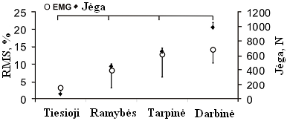
1.23 pav. RJ ir RMS vidurkis (Pasini ir kt. 2007)

Manoma, kad pastarasis modelis gali būti naudojamas stuburo kaklo dalies analizei, kai nėra galimybės atlikti tiesioginius matavimus dėl technologinių, etinių sumetimų. Žinoma, lieka poreikis lyginti tokį tyrimą su kitų autorių atliktais darbais, nes sudarant biomechaninį modelį buvo taikyti tam tikri supaprastinimai.
Išvadoje pateikiama, kad vienintelė priežastis, kodėl didėja RJ keičiantis padėtims nuo tiesiosios iki darbinės – tai didėjantis jėgos momentas apie sąnarinį atramos tašką, o tiksliau dėl didėjančio jėgos momento peties, kuris susidaro tarp masės centre veikiančios svorio jėgos ir atramos taško, esančio sąnariniame paviršiuje (Pasini ir kt. 2007).

1.4.5. Slėgio pasiskirstymas dviratininko sėdynės paviršiuje

Dažniausiai dviračių sėdynės plotas sudaro 200 cm². Į šį plotą remiasi žmogaus masė, kurios dydis svyruoja tarp 20–50 kg (30–40 % kūno svorio). Jei toks svoris tolygiai remtųsi į minėtą plotą, vidutinis slėgio pasiskirstymas yra 100–250 g/cm² intervale. Tačiau tai tėra teoriniai skaičiavimai, o realybėje slėgis pasiskirsto labai netolygiai. Kūno slėgis į sėdynę yra lokalizuotas, t. y. vietomis slėgis žymiai viršija apskaičiuotas vidutines vertes, o vietomis sėdynės paviršius beveik nėra slegiamas. Taigi, dėl anatominių žmogaus dubens ypatumų ir laikysenos važiavimo metu gali būti veikiami biologiniai audiniai, liaukos ir organai.
Ankstesnės studijos pateikė duomenų, jog dėl kelio dangos nelygumų, vibracijų patiriamos mikrotraumos tarpvietėje, pažeidžiami lytiniai organai ir šių organų nervai, taip pat spaudžiamos audinius maitinančios kraujagyslės. Visa tai įvyksta dėl netolygaus slėgio pasiskirstymo tarp sėdynės ir anatominių dalių (Rodano ir kt. 2002). Šie duomenys paskatino atlikti tyrimą ir nustatyti, kokios yra lokalizuoto slėgio reikšmės ir kokios iš populiariausių sėdynių yra ergonomiškiausios slėgio pasiskirstymo atžvilgiu.
Tirtų sėdynių rūšys (1.24 pav.):
- tradicinio tipo sėdynė su plokščiu paviršiumi;
- sėdynė, atitinkanti anatominius išlinkimus;
- sėdynė su giliu grioveliu;
- sėdynė su skyle centre.

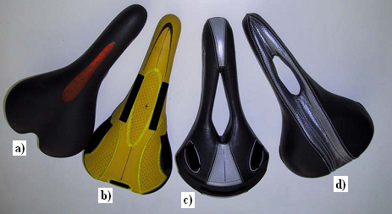
1.24 pav. Tyrimui naudoti sėdynių tipai: a) tradicinis; b) anatominį reljefą atitinkanti; c) su grioveliu; d) su skyle (Rodano ir kt. 2002)

Tyrimas atliktas panaudojus penkių dviratininkų tyrimų rezultatus, kai pastarieji mynė savo asmeninius dviračius ant specialaus magnetinio ergometro (1.25 pav. a) 90 aps./min. greičiu, o slėgio pasiskirstymą į sėdynę fiksavo jutikliai, pagaminti iš pjezorezisto medžiagos (1.25 pav. b).

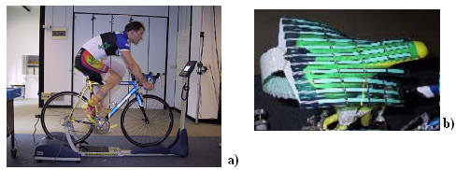
1.25 pav. Dviratininkas ant magnetinio ergometro (a) ir slėgio jutikliai (b) (Rodano ir kt. 2002)

Duomenų apdorojimui ir grafiniam jų pateikimui (1.26 pav.) buvo sukurta speciali programa SELLE. Taip pat nustatyta skalė komforto indeksui skaičiuoti, kuris priklauso nuo pernelyg didelio lokalizuoto slėgio. Šią skalę sudaro skaičiai nuo „plius 1“ iki „minus“ 2: 1 – komfortabilu, 0 – vidutiniškai, „minus“ 1 – nekomfortabilu, „minus“ 2 – jaučiamas skausmas.

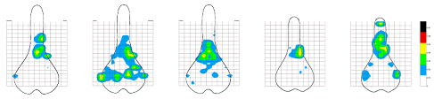
1.26 pav. 5 dviratininkų slėgio pasiskirstymai ant sėdynės tiriant tradicinio tipo sėdynę (Rodano ir kt. 2002)

Ištyrus keturis sėdynių tipus nustatyta, jog dėl netolygaus slėgio pasiskirstymo sėdint ant sėdynių su grioveliu ar skyle jaučiamas žemiausias komforto lygis (1.4 lentelė).

1.4 lentelė. Nustatyti sėdynių komforto indeksai (Rodano ir kt. 2002)
Sėdynės tipas (pagal 1.24 pav.) | a) | b) | c) | d)
Komforto indeksas | 0,2 | 0 | „minus“ 2 | „minus“ 2

Straipsnyje pateiktose išvadose rašoma, kad kiekvieno dviratininko sėdėsena yra idividuali, todėl apie visus dviratininkus spręsti pagal penkių dviratininkų tyrimą nėra galima, tačiau iš atlikto eksperimento galima pasakyti, kad kuo arčiau į priekį yra pasislinkęs slėgio baricentras, tuo didesnis diskomfortas bus jaučiamas.
Aptariant tirtų sėdynių tipus pateikta išvada, jog c) ir d) tipo sėdynės (1.26 pav.) yra pavojingos tarpvietės ir lytinių organų, nervų, kraujagyslių pažeidimo atžvilgiu (Rodano ir kt. 2002).

1.4.6. Būdingų dviratininko liemens ir nugaros kampų tyrimas sagitalinėje plokštumoje

Būdingiems dviratininko stuburo ir liemens kampams nustatyti sukurta speciali metodologija. Tyrime dalyvavo trys profesionalūs dviratininkai, per savaitę nuvažiuojantys nuo 450 km atstumus. Šie sportininkai tyrime naudojo savo asmeninius dviračius, kurie buvo tvirtinami ant stacionaraus treniruoklio. Pradžioje dviratininkai mynė dviračius 70 aps./min. intensyvumu apie 3 min., kol stabilizavosi deguonies suvartojimas. Kinematiniai duomenys buvo surenkami per kitas 30 s naudojant 2-D vaizdo analizės įrangą PEAK MOTUS SYSTEM. Kamera buvo išdėstyta apie 4 m nuo matavimo plokštumos, kurioje minėta įranga 180 Hz dažniu rinko duomenis.
Visi duomenys, kuriuos norėta analizuoti, gaunami iš sagitalinės plokštumos. 1.27 pav. pateiktas biomechaninis modelis, naudotas 2-D juosmens judesio rekonstrukcijai. Remiantis 1.27 pav. matomas modelio suskirstymas pagal anatominius atraminius kampų skaičiavimo taškus (a) ir nagrinėjamų kampų pozicijas (b, c) (Diefenthaeler ir kt. 2008).
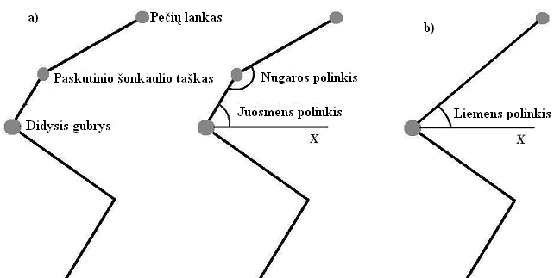

1.27 pav. Biomechaninis modelis, naudotas kampų skaičiavimui: a) modelio suskirstymas pagal anatomines struktūras: pečių linija, paskutinis šonkaulis, didysis gubrys; b) modelis be paskutiniam šonkauliui būdingo taško (Diefenthaeler ir kt. 2008)

Didžiausias liemens polinkio kampas užfiksuotas antrajame mynimo kvadrante (90˚–180˚). Šiuo periodu kampas padidėja nuo 2˚ iki 5˚, kai vidutinis kampas yra 38˚, o standartinis nuokrypis ±5˚.
Nugaros polinkio kampo vidutinė reikšmė yra 149˚±8˚, o užfiksuota kitimo amplitudė yra nuo 7˚ iki 11˚.
Juosmens polinkio kampas svyruoja nuo 3˚ iki 10˚. Vidutinis nustatytas liemens polinkio kampas per mynimo laikotarpį yra 57˚±6˚.
Paskutinio šonkaulio taško panaudojmas buvo modelio patobulinimas palyginus su prieš tai atliktais moksliniais darbais. Tokiu būdu galima geriau įvertinti atskirų liemens ir viršutinės nugaros dalies judesių amplitudes. Taip pat, šis tyrimas pranoko prieš tai atliktus panašius tyrimus panaudojant fluoroskopijos aparatą, nes atliekant rentgenologinį eksperimentą nebuvo įvertintas deguonies suvartojimas (Diefenthaeler ir kt. 2008).

1.4.7. Daugelio laisvės laipsnių sistemos dviračio – dviratininko modelis

Straipsnyje pateiktas dviejų dimensijų matematinis dviračio – dviratininko modelis, nusakantis visos judančios sistemos (kartu su dviratininku) kinematiką. Tikslas yra nusakyti svyravimų sukeltas apkrovas dviratininkui priklausomai nuo kelio dangos.
Teorinis modelis buvo įvertintas realiomis apkrovomis, kurios gautos akcelerometrais tiriant skirtingų tipų dviračius važiuojant skirtingais režimais.
Matematinis modelis buvo sukurtas taip, kad kartu įvertinti padangų įtaką svyravimams. Mechaninė dviračio – dviratininko sistema (1.28 pav.) išreikšta kaip keturių standžių kūnų, sujungtų tarpusavyje lankstais, spyruoklėmis ir slopintuvais sistema.
Dviratininkas sumodeliuotas kaip vienas standus kūnas, kuriame matematiškai aprašytas mechaninis kontaktas tarp sėdmens ir sėdynės bei panaudoti slopinimo ir spyruokliavimo elementai ties rankas imituojančia atrama. Dviratininko masė, inercijos momentai, gravitacijos centras parinkti iš lentelių, kuriose minėti parametrai pateikti skirtingose kūno padėtyse važiuojant dviračiu.

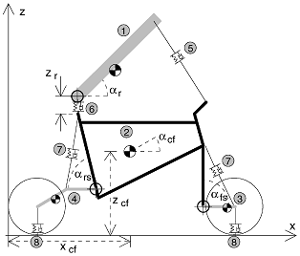
1.28 pav. Matematinis dviratininko – dviračio modelis. Keturių standžių kūnų (1–4) masės centrai pažymėti , o sukamuosius judesius turintys sujungimai – . Paveiksle skaičiais pažymėti: 1. Dviratininkas; 2. Rėmas; 3. Priekinis ratas su tvirtinimo mechanizmu; 4. Galinis ratas su tvirtinimo mechanizmu; 5. Rankų biomechaninė sistema; 6. Sėdynė; 7. Spyruoklės ir slopintuvai; 8. Padangų ir ratų mechaninė sistema. Taip pat pateikti kampai: α_{r} – tarp liemens ir horizontalės; α_{cf} – dviračio rėmo kampinis svyravimas; α_{rs} – kampas tarp rato tvirtinimo įtaiso ir rėmo; α_{fs} – kampas tarp priekinio rato tvirtinimo įtaiso ir rėmo (Waechter ir kt. 2002)

Straipsnio autoriai laiko, jog šis modelis yra universalus. Juo galima tirti įvairių tipų dviračius įskaitant ir neįprastos konstrukcijos. Analizuojamu objetu gali būti dviračio atitinkamas dalis veikiančios apkrovos arba svyravimų, kurie veikia dviratininką tyrimas.
Dviračio – dviratininko matematinio modelio judėjimo lygtys gautos naudojantis Lagranžo metodu. Pastarasis metodas, tinkamai jį naudojant, įvertina konstrukciją ir visas išorines jėgas. Tegul T yra kinetinė, o U – potencinė sistemos energija. Lagranžo lygtis L išreiškiama 1.1.

$L=T-U$ (1.1)

Kinetinė energija T ir potencinė energija U išreiškiama pagal 1.2 ir 1.3 atitinkamai.

$T=\sum_{i=1}^{4}{\left[\frac{m_{i}}{2}\vec{{\dot{x}}_{i}^{2}}+\frac{θ_{i}}{2}{\dot{φ}}_{i}^{2}\right]+\frac{θ_{fw}}{2}}{\dot{φ}}_{fw}^{2}+\frac{θ_{fw}}{2}{\dot{φ}}_{rw}^{2}$ , (1.2)

$U=g\sum_{i=1}^{4}{m_{i}\vec{x_{i}}}\vec{e_{z}}$ , (1.3)

čia: $\vec{x_{i}}$ – apibrėžia keturių standžių sistemos kūnų padėtį, θ_{i} – jų inercijos momentus, o $\dot{φ_{i}}$ – kampinius greičius rėmo atžvilgiu. Dydžiai θ_{fw}, θ_{rw}, $\dot{φ_{fw}}$, $\dot{φ_{rw}}$ išreiškia priekinio (f – front) ir galinio (r – rear) ratų inercijos momentus ir kampinius greičius atitinkamai. Kampai φ_{i} sudaryti iš apibendrintųjų koordinačių q₂ = α_{r}, q₅ = α_{cf}, q₆ = α_{fs} ir q₇ = α_{rs} (Waechter ir kt. 2002).

Teoriniam modelio kūrimui kartu buvo atliktas paviršiaus matavimas lazeriu. Lazerio spinduliais buvo nuskanuotas išilginis paviršius, kuris sudarė 20 m. Dėl techninių lazerinio įtaiso apribojimų tai buvo maksimalus trasos matavimo ilgis. Tarp kiekvieno išilginio lazerio spindulio buvo tarpai apie 1 cm. Tokiu būdu, naudojant modernią įrangą gautas paviršiaus reljefo sąlygojamas apkrovimas dėl kinematinio žadinimo.
Matematinio modelio patikrai atlikti eksperimentiniai bandymai. Svyravimai, veikiantys dviratininką išmatuoti akcelerometrais, kurie buvo primontuoti prie rankenų ir prie sėdynės. Akcelerometriniai duomenys įrašyti specialiu įrenginiu, kuris buvo patalpintas kuprinėje ant pečių.
Virpesių matavimo metu gautos duomenų serijos, kurių pirminė išraiška buvo pagreitis laike. Iš šių duomenų gauta spektrinio tankio išraiška dažnių ašyje, kuri transformuota į svertinę išraišką turinčius pagreičius (vadinama K – vertėmis). Pastarasis pakeitimas atliktas pagal ISO 2631 pateiktą svertinę transformacijos funkciją. K – vertės dimensija yra tokia pati kaip ir pagreičio – m/s².
Žinoma, matavimais įvertintas paviršiaus kreivumas neatitinka visiškai to paviršiaus, kuris buvo naudojamas virpesiams tirti akcelerometrais. Natūralu, kad ir kiek būtų važiuota, niekaip negalima pakartotinai važiuoti ta pačia trajektorija, o juo labiau susimuliuoti paviršių lygiai tokį patį, kuriuo bus važiuojama dviračiu. Be to, atliekant matavimus akcelerometrais buvo naudojamas žymiai didesnis atstumas negu kad atstumas, naudotas simuliavimui.
Ištirti paviršiai buvo dažniausiai pasitaikantys realiame gyvenime. Jų buvo keturi: senas asfaltas, betoninis šaligatvis, plytelėmis grįstas šaligatvis ir grindinio akmenimis grįstas šaligatvis. Eksperimentui buvo pasirinkti du skirtingų tipų dviračiai: „Ostrad Adagio“ ir „Radical“ (1.29 pav.) (Waechter ir kt. 2002).
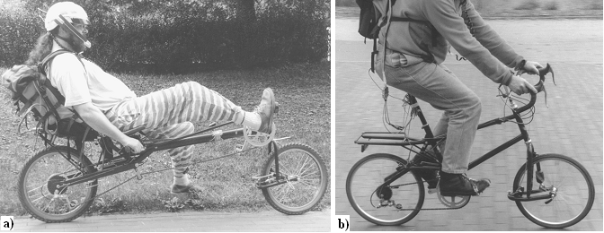
1.29 pav. Tyrime naudoti dviračiai: a) „Ostrad Adagio“ b) „Radical“ (Waechter ir kt. 2002)

Rezultatai parodė, jog susimuliuotas matematinis modelis atitinka tikrovę (1.30 ir 1.31 pav.). Vertikali stulpelinės diagramos ašis išreikšta logaritminėje skalėje. Pateiktose diagramose matyti, jog teoriškai gauti apkrovimai beveik sutampa su išmatuotais. Didžiausias sutapimas nustatytas važiuojant asfaltuotu keliu. Važiuojant betonuotu šaligatviu, susimuliuotos reikšmės ties vairo sritimi viršyja išmatuotas, tačiau atitikimas ties sėdyne yra geras. Tiriant plytelėmis grįstą šaligatvį apskaičiuotos pagreičių reikšmės ties vairu buvo didesnės, o ties sėdyne mažesnės negu išmatuotos. Važiuojant akmenimis grįstu keliu apskaičiuoti ir išmatuoti duomenys gana gerai sutapo ties vairu, tačiau šiek tiek skyrėsi ties sėdyne.

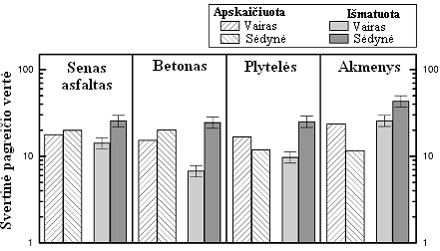
1.30 pav. „Ostrad Adagio“ dviračio tyrimo rezultatai, kai vidutinis greitis yra apie 25 km/h (Waechter ir kt. 2002)
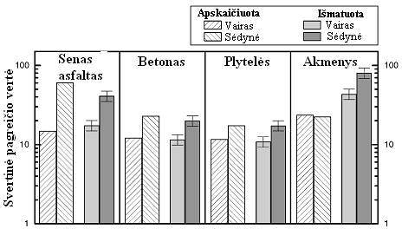
1.31 pav. „Radical“ dviračio tyrimo rezultatai, kai vidutinis greitis yra apie 25 km/h (Waechter ir kt. 2002)

Be to, iš eksperimento duomenų nustatyta, jog vyraujantys dažniai yra nuo 0 iki 50 Hz. Šiame dažnių intervale yra visi pagrindiniai pagreičiai, todėl visi signalai, esantys didesnio dažnio nei 50 Hz, gali būti nufiltruojami siekiant eliminuoti iškraipymus. Rezonansiniai dažniai ties galine dviračio dalimi svyruoja ties 30–35 Hz (Waechter ir kt. 2002).

1.4.8. Stuburo anatominių dalių mechaninės charakteristikos ir morfologija

Vienas iš stuburo tyrimo objektų yra jo morfologija. Stuburo morfologiniais matavimais nustatytas slankstelio kūno atstumas SDV (sagittal diameter of the vertebral body) sagitalinėje plokštumoje nuo vieno kūno krašto iki kito (1.32 pav.) ir atstumas SDS (sagittal diameter of the spine canal). SDV atstumas svyruoja nuo 33 mm iki 39 mm priklausomai nuo slanksteliui tenkančios apkrovos. SDS atstumas irgi mažėja nuo stuburo apačios kylant į viršų. Matavimams atlikti panaudotas rentgenologinis metodas (Serarslan ir kt. 2010).

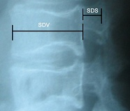

1.32 pav. Morfologiniai juosmens slankstelių matavimai (Serarslan ir kt. 2010)
Šiam magistriniam darbui labai naudingi rezultatai, kurie gauti tiriant juosmens anatominių dalių mechanines savybes. Slegiant dviejų slankstelių struktūrą, kurioje yra tarpslankstelinis diskas, nustatyta, kad tarpslankstelinio disko slopinimo koeficientas svyruoja ribose tarp 59000 Ns/mm ir 406000 Ns/mm (Kurutz 2005), o tarpslankstelinio disko standumo koeficientas artimas 1,73 kN/mm, tačiau gali kisti priklausomai nuo susispaudimo dydžio (Nerurkar ir kt. 2010). Švytuoklės principu eksperimentiškai yra nustatyti juosmens slankstelių inercijos spinduliai, kurių skaitinė vertė yra apie 25 mm. Taip pat naudotos 50 g slankstelių masės (Gardner 2003).

1.5. Dviratininko sėdėsena

Dviratininkui renkantis sėdėsenos padėtį didelę reikšmę turi komfortas. Jei sėdėsenos padėtis nėra ergonomiška, sportininkai negalės pasiekti aukščiausių rezultatų, o rekreacinio tipo dviračių savininkai dėl nepatogios padėties gali jausti stuburo skausmus, juosmeninės dalies ar bendrą fizinį nuovargį. Dviratininko padėtys važiavimo metu keisis priklausomai nuo to, kaip keičiasi važiavimo technika, kinta pridedama jėga ar manevringumas. Taigi, padėtys priklauso nuo 4 faktorių:
- patogumo;
- biomechanikos;
- technikos;
- aerodinamikos;
Patogios padėties atradimas sėdint ant dviračio priklauso nuo asmeninių žmogaus savybių. Čia svarbu dviratininko plastiškumas ir kitos fizinės savybės. Vienu iš svarbiausių patogumo faktorių yra visos stuburo struktūros lankstumas, kuris kiekvieno žmogaus gali būti skirtingas. Ši žmonių savybė yra svarbiausia renkantis dviračio rėmo matmenis, atitinkamus polinkio kampus.
Kalbant apie biomechanikos įtaką sėdėsenai, turima omenyje, jog kūno padėtis priklauso nuo jėgos, pridedamos pedalams. Pavyzdžiui, „Tur de Frans“ dalyvavusi dviratininkė D. Finni spaudžia pedalus pėdos pirštus nuleidusi žemyn nors tai visai prieštarauja visuotinai priimtinoms dviratininkų biomechaniškai racionalių padėčių taisyklėms. Minėta sportininkė taip laiko pėdą, nes jos keturgalvis šlaunies raumuo yra padidėjęs. Kaip matoma, individuali žmogaus struktūra turi daug įtakos biomechanikoje.
Trečiasis svarbus sėdėsenos faktorius – atlikimo technika, t. y. dviratininko gebėjimas įveikti posūkius, pagreitėti, mažinti greitį. Laikoma, kad trys elementai – rankos, kojos, dubuo – sudaro pozicinį trikampį. Minėtų trijų elementų išdėstymas ir apsprendžia dviratininko sėdėseną balansuojant kūno padėtis, kurios priklauso nuo paviršiaus reljefo, atitinkamo spindulio posūkių arba aerodinamikos.
Ketvirtuoju sėdėsenos padėtį įtakojančiu faktoriumi įvardinama aerodinamika. Tinkama aerodinamika yra tada, kai parenkama tokia optimali dviratininko padėtis, kuriai esant vėjo pasipriešinimas yra mažiausias.
JAV sporto medicinos centre atlikti tyrimai parodė, jog vėjo pasipriešinimui didžiausią įtaką turi ne dviratininko ūgis, o plotis. Taigi, kuo siauresnis yra sportininkas, tuo mažesnis oro pasipriešinimas veikia kūną, ir tai geriau negu kad naudoti žemutinę padėtį norint gauti tą patį aerodinaminį efektą (Shirazi ir kt. 2001).
Taigi, apibūdinus veiksnius nuo kurių priklauso sportininko padėtis, belieka įvardinti tokias žmogaus sėdėsenos padėtis:
- žemoji (sportininko);
- vidutinė;
- aukštoji (sveikatingumo, rekreacijos tikslais).

1.6 Apibendrinimas

Daugelyje stuburo modelių panaudotas BE arba mechaninis metodai. Naudojant BE dirbtinai sukurtą struktūrą siekiama maksimaliai priartinti prie žmogaus stuburą atitinkančio modelio, o svarbiausia, šis metodas leidžia aukštame lygyje išanalizuoti slankstelių viduje kylančius ir nuo išorinių apkrovų priklausančius įtempimus. Tokiu būdu, modelius galima panaudoti vertinant patiriamas apkrovas ir pagal tai kurti ergonomines žmonių padėtis atliekant judesius darbo, sporto treniruotės metu, (pavyzdžiui, važiuojant dviračiu) arba buityje. Tai ypač aktualu profesionaliems sportininkams.
Remiantis mechanikos dėsniais įvertinamos mechaninės dviračio ir biomechaninės dviratininko sistemos dalys, t. y. jų išsidėstymas viena kitos atžvilgiu, mechaninių ir biomechaninių struktūrų savybės ir sąveika statikoje bei kinematikoje. Visų minėtų charakteristikų įvertinimas d‘Alambero, Lagranžo ir kt. metodais leidžia nustatyti atskiras struktūras veikiančias apkrovas, kylančias dėl išorinio žadinimo ar esant ramybės būsenoje.
Atliekant trumpą analizuotų straipsnių apžvalgą galima pateikti tokius tikslus, kurie nusako stuburo modeliavimo paskirtį:
- leidžia nustatyti epidurinio ir intraraumeninio slėgių įtaką tarpslankstelinio disko išvaržoms;
- dirbtinių slankstelių ir tarpslankstelinių diskų kūrime leidžia geriau parinkti medžiagas, struktūros formas ir išsidėstymą;
- leidžia simuliuoti chirurgines situacijas – leidžia numatyti pasekmes, kai neišvengiamai reikia pašalinti dalį tarpslankstelinio disko;
- nustatomos ergonominės žmogaus kūno padėtys, leidžiančios išvengti nugaros nuovargio darbo vietose, sportuojant ar ilsintis;
- gali būti panaudoti spinalinių chirurgijų mokymams kuriant virtualios realybės praktinių įgūdžių tobulinimo priemones;
- galima prognozuoti tarpslankstelinio disko skysčio išsiskyrimo įtaką aplinkiniams audiniams (0,1–0,7 cm³ 2 h slegiant 1200 N ašine jėga);
- ilgalaikių vibracijų įtaka stuburo anatominėms dalims bei audinių nuovargio tyrimai esant ciklinėms apkrovoms;
- dviračių sėdynių rūšies įvertinimas komforto tikslais ir taikant atitinkamų ligų prevenciją;
- nustatomos stuburą veikiančių apkrovų skaitinės vertės ir jų priežastys;
- sukuriami dinaminiai modeliai, kurie leidžia įvertinti dviratininką veikiančius virpesius priklausomai nuo kelio dangos, t. y. turint praktiškai patikrintą teorinį modelį galima jam nustatyti dangos reljefo paviršių atitinkantį apkrovimą, ir nagrinėti dviratininką veikiančias apkrovas ar virpesius ties atitinkamomis aktualiomis dalimis.
Nagrinėjant mokslinius straipsnius paaiškėjo, jog tyrimo objektas yra didesnė arba mažesnė stuburo dalis, kuri yra veikiama statine jėga, sukimo momentu arba kombinuota apkrova. Visais nagrinėtais atvejais atliekamas stuburo slanksteliams sukeliamų apkrovų bendras tyrimas, kai apkrovos prigimtis yra nežinoma, ir minėta apkrova daugeliu atvejų yra statinė. Atliekant dinaminius tyrimus daugiausiai darbų atlikta tiriant bendrą virpesių arba dviračio struktūrinių dalių poveikį žmogui. Todėl kyla motyvacija atlikti bandymą, kurio metu poveikis stuburui tiriamas kitaip. Pasirinkus konkrečią apkrovos prigimtį siekiama pamatuoti jos dinaminę dedamąją ir susitelkti ties stuburo juosmeninėje dalyje kylančių apkrovų analize. Pastarajai analizei atlikti iškeliami tokie uždaviniai: 1. Eksperimentu nustatyti dviratininko stuburą veikiančių apkrovų pobūdį bei dydžius važiuojant dviračiu skirtinga kelio danga ir įvairiais greičiais. 2. Įvertinti trijų skirtingų sėdėsenų įtaką stuburo apkrovai. 3. Sudaryti stuburo dalies dinaminį modelį. 4. Skaitmeniniais metodais analizuojant dinaminį modelį nustatyti juosmens slankstelių linijinius ir kampinius poslinkius skirtingų apkrovų metu.

Eksperimentinė dalis

2.1 Įvadas

Kaip parodė literatūros analizė, daugiausia yra tiriamos tarp slankstelių kylančios apkrovos, kurios susidaro dėl statinės išorinės jėgos. Be to, apkrovos prigimtis ir konkreti jos vertė dažniausiai nėra nustatomos eksperimentiškai, o tiesiog pasirenkamos. Tačiau šiame darbe yra ištirta, kokios apkrovos ties dviračio sėdyne susidaro stuburui važiuojant kiekvienu skirtingu režimu. Todėl dinaminis modelis buvo apkrautas realiomis apkrovomis.
Toliau aprašyta, kokie yra duomenų registravimo ir apdorojimo ypatumai, o pabaigoje pateiktos stuburą veikiančios apkrovos priklausomai nuo važiavimo greičio, slėgio padangose ir tirtos kelio dangos.

2.2 Matavimų metodika ir įranga

Eksperimento atlikimo metodika:
- visais atvejais atliekami dinaminiai matavimai – AC (akcelerometriniu) jutikliu dviejose ašyse 1 min. matuojamas pagreitis;
- važiavimas vyksta vieškeliu ir asfaltuota danga (D priedas);
- važiuojant tuo pačiu keliu keičiamas slėgis padangose: 1,5 Bar ir 3,5 Bar;
- važiuojant tuo pačiu keliu keičiamas važiavimo greitis: 10 km/h, 20 km/h, 30 km/h;
- greitis ir laikas važiavimo metu nustatytas pagal skaitmeninio bevielio spidometro/laikmačio rodmenis;
- su kiekvienu režimu atlikta po 3 bandymus;
- eksperimentą atliko vienas asmuo;
- įranga matavimo metu buvo vežama kuprinėje ant pečių;
- po kiekvieno matavimo dviratininkas nulipa nuo dviračio, įrašo išsaugotus duomenis (E priedas) ir paruošia programą kitam važiavimui.

Atliekant eksperimentą buvo keičiami važiavimo režimai, kuriuos kontroliuoti padėjo bandymui naudotos priemonės. Duomenų gavimo metodiką ir pagrindinius etapus iliustruoja pagreičių registravimo principinė schema (2.1 pav.). Pagal šią schemą matoma, kas sukelia pagreičius, veikiančius dviratininką, pagreičių jutiklį ir jų perduodamus į keitiklį signalus, kurie įrašomi nešiojamame kompiuteryje.

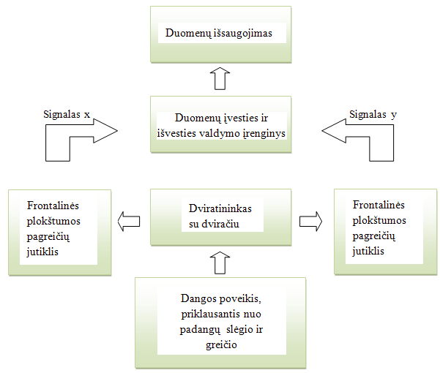
2.1 pav. Principinė pagreičių matavimo schema

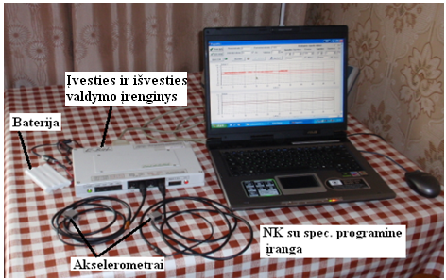
2.2 pav. Eksperimentui naudotas kompiuteris, akcelerometrai , įvesties ir išvesties duomenų valdymo įrenginys ir jo baterija

Eksperimento metu buvo naudojamos tokios pagrindinės priemonės ir įranga (2.2, 2.3 pav.):
- akcelerometras;
- nešiojamas kompiuteris (NK) su specialia programine įranga („Pagreitis Plius“) (C priedas);
- elektrinių signalų įvesties ir išvesties valdymo įrenginys „E-biol“ su baterija;
- dviratis.

Pagalbinės ekspermentui naudotos priemonės (2.2, 2.3 pav.):
- manometras;
- dviračio pompa;
- skaitmeninis belaidis spidometras/laikmatis;
- laikiklis akcelerometrui prisukti prie dviračio;
- kuprinė įrangai sudėti.

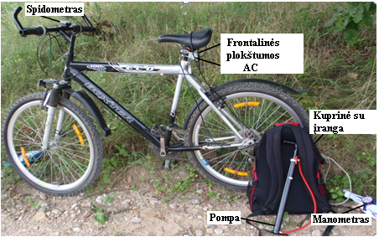
2.3 pav. Eksperimente naudotas dviratis, skaitmeninis belaidis spidometras, kuprinė su įranga, manometras, pompa ir pagreičio jutikliai

Atliekamo eksperimento metu panaudotas šiuolaikiškas metodas pagreičiams gauti. Šio metodo pagrindą sudaro akcelerometrų panaudojimas (pagrindinės charakteristikos ir veikimo principas pateikti A priede), kurie kartu su elektrinių signalų įvesties ir valdymo įrenginiu „E – biol“ (aprašymas pateiktas B priede) bei programine įranga „Pagreitis Plius“ ir kompiuteriu sudaro kompleksą, kompiuterio atmintyje įrašantį pagreičių reikšmes laikui bėgant. Pagreičiai įrašomi pagal pasirinktą diskretizavimo dažnį – 167 Hz ir nustatytą laiko intervalą – 60 s. Taigi, iš karto gaunama elektroninė duomenų masyvo versija – pagreitis laike. Tačiau eksperimento tikslas yra iš pagreičių gauti apkrovas t.y. jėgas, kurių klasikinė skaičiavimo formulė yra 2.1. Tokiu būdu, iš pagreičių masyvo gaunamos jėgos kitimo laike eksperimentinės vertės (2.4 pav.).

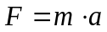 , (2.1)

čia: F – jėga, N; m – kūno masė, kg; a – pagreitis, m/s².

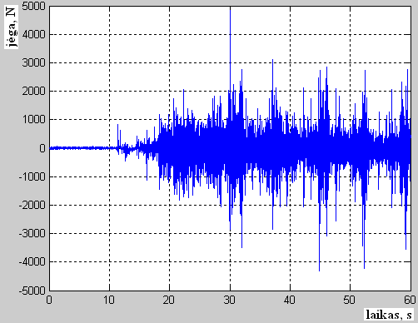
2.4 pav. Suminis jėgos kitimas laike, užfiksuotas frontalinėje plokštumoje (režimai: 30 km/h; 3,5 Bar; vieškelis)

Prie dviračio sėdynės laikiklio pritvirtintas akcelerometras išdėstytas taip, kad pagreičiai būtų matuojami frontalinėje plokštumoje. Akcelerometras pagreičius fiksuoja dviejose ašyse, todėl, naudojant vieną jutiklį pagreičiai išmatuoti vertikalia (x) ir skersine (y) kryptimis (2.5 pav.).
Pagreičių reikšmės frontalinėje plokštumoje laikomos užfiksuotomis teisingai (2.6 pav.), nes nėra periodiškai pasikartojančių vienodų reikšmių, o grafinė pagreičių išraiška laike sutampa su eksperimento atlikimo metodika – pirmosios 20 s praeina kol pasiekiamas greitis, todėl grafike matomos mažesnės pagreičių amplitudės, o pasiekus nustatytą greitį amplitudės padidėja ir kinta priklausomai nuo kelio dangos reljefo.

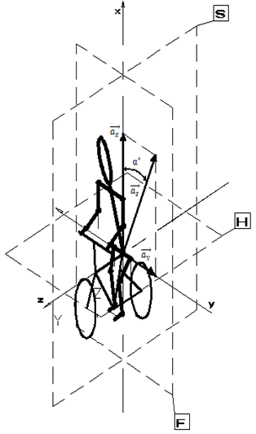
2.5 pav. Plokštumos: F – frontalinė; H – horizontalioji; S – sagitalinė. Ašių išsidėstymas: x; y; z. Pagreičiai: a_{x}; a_{y}; a_{s}. Kampas α

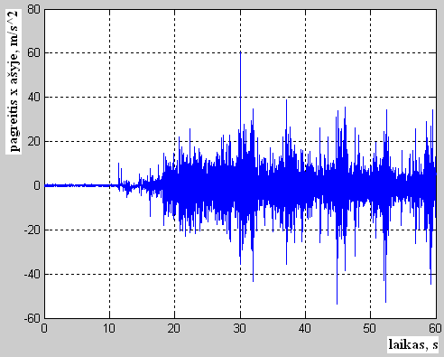
2.6 pav. Pagreičio kitimas laike, užfiksuotas frontalinėje plokštumoje, x ašyje (režimai: 30 km/h; 3,5 Bar; vieškelis)
Važiuojant dviračiu pagreičių susidarymui ties žmogaus stuburu įtakos turi kelio dangos reljefas, važiavimo greitis, padangų kietumas (priklauso nuo slėgio padangose) – šie pagreitį įtakojantys veiksniai pavadinti eksperimentinių važiavimų režimais.
Visi minėti režimai tiesiogiai įtakoja greičio kitimo spartą žmogaus stuburui statmena kryptimi, t. y. kuo didesnis slėgis padangose, greitis ar kelio duobėtumas, tuo vertikaliosios pagreičio dedamosios (x ašis) reikšmės bus didesnės – didesnė greičio kitimo sparta. Kita frontalinės plokštumos ašis (y ašis) pagreičius matuoja lygiagrečiai su skersine ašimi. Pastaroji ašis labiausiai reaguoja į žmogaus sukeliamus skersinius judesius didinant greitį. Pagreičiai susidaro ir pagal strėlinę ašį, tačiau jie yra tokie maži, kad stuburo apkrovoms įtakos neturi.

2.3 Eksperimentinių duomenų (pagreičių) masyvų apdorojimas ir rezultatai

Duomenų apdorojimo procedūra pavaizduota 2.8 pav. Pirmasis duomenų apdorojimo etapas yra spektrinio tankio analizė. Jos metu nustatyta, kokie dažniai vyrauja išmatuotų pagreičių duomenų masyve. Šių matavimų metu vyravo dažniai, kurių dydis buvo nuo 10 Hz iki 40 Hz, todėl antruoju apdorojimo etapu duomenys buvo nufiltruoti žemųjų dažnių filtru, kuris praleidžia signalus iki 40 Hz (2.7 pav.). Reikia pastebėti, jog Waechter ir kt. atliekant analogišką tyrimą nustatė, kad galima filtruoti iki 50 Hz., o dažniai važiuojant dviračiu susitelkia ties 35 Hz (Waechter ir kt. 2002). Spektrinio tankio analizei atlikti pasirinkta programinio paketo MATLAB funkcija „periodogram“, o filtravimui – funkcija „filter“ (F priedas). Tokiu būdu buvo pašalinti triukšmai, kurie iškraipo signalą ir neleidžia tiksliai įvertinti jo skaitinių verčių.
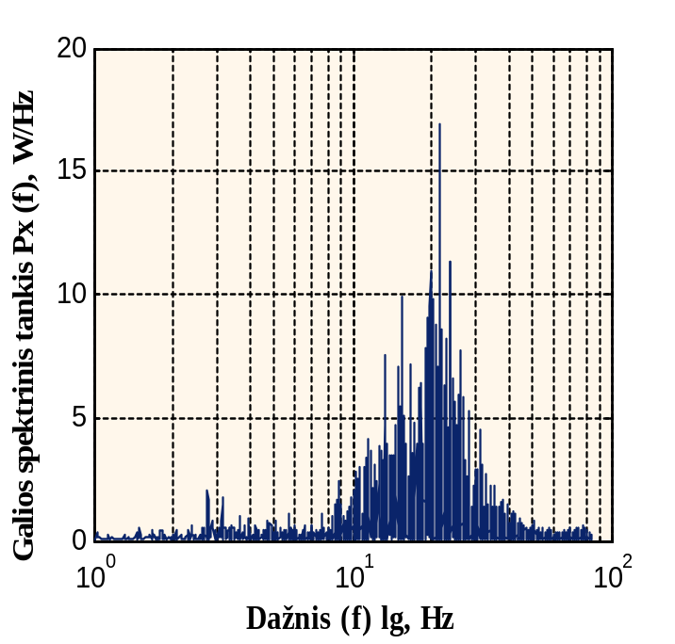
2.7 pav. Galios spektrinis tankis

… Išsaugoti duomenys
Spektrinio tankio analizė
Duomenų filtravimas iki 40 Hz
Maks. pagreitis x ašyje
Maks. pagreitis y ašyje
Atstojamasis pagreitis
Maks. jėga
Atstojamojo pagreičio nuokrypis α⁰
Maks. jėga x ašyje
Maks. jėga y ašyje

2.8 pav. Principinė duomenų apdorojimo schema

Nufiltruoti pagreičiai patikrinti išsprendus fizikinį uždavinį (G priedas). Šio uždavinio metu apskaičiuota ar apkrovų dydžiai atitinka realybę. Nustatyta, kad važiuojant maksimaliu eksperimentiniu greičiu (30 km/h) maksimalus pasitaikęs pagreitis (46.26 m/s²) vertikalioje ašyje susidaro pakliuvus į 43,6 mm gylio ir apie 167 mm ilgio vieškelio duobę. Tai visai realus vieškelio reljefo nukrypimas.
Iš nufiltruotų pagreičių masyvų išrinktos dvi maksimalios pagreičių reikšmės (H priedas): viena iš vertikalios (x) ašies, o kita iš skersinės (y) ašies. Šiam tikslui panaudota įprasta MATLAB programinio paketo funkcija „max“. Taip išrenkamos kiekvieno važiavimo režimo maksimalios vertės.
Maksimalus atstojamasis pagreičio vektorius nustatytas vektoriškai sudėjus x ir y ašyse išrinktas maksimalias pagreičių vektorių reikšmes, o šio vektoriaus modulis, t. y. skaitinė vertė apskaičiuota pagal Pitagoro teoremą. Tokiu būdu gaunamas maksimalus suminio pagreičio dydis, kuris kartu su savo amplitude turi ir veikimo kryptį frontalinėje plokštumoje. Ši kryptis nusakoma kampu α (2.2 pav., H priedas), kuris yra tarp suminio pagreičio vektoriaus ir vertikaliosios ašies.
Toliau, pagal antrąjį Niutono dėsnį (2.1), atsižvelgiant į laisvąjį kritimo pagreitį g = 9,81 m/s², apskaičiuojama: suminė maksimali jėga ir maksimalios jėgos vertikalioje bei skersinėje ašyse (H priedas).

2.9 pav. Vertikalioje (x) ašyje veikianti maksimali jėga priklausomai nuo skirtingų važiavimo režimų važiuojant vieškeliu

2.10 pav. Vertikalioje (x) ašyje veikianti maksimali jėga priklausomai nuo skirtingų važiavimo režimų važiuojant asfaltuota danga

Apskaičiavus vidutines maksimalių suminių jėgų vertes galima matyti, kaip apkrova kinta priklausomai nuo važiavimo režimo (2.9 ir 2.10 pav.). Didėjant greičiui suminė jėga didėja, kai slėgis yra pastovus. Taip pat jėgos didėjimas priklauso nuo padangų kietumo t. y. nuo slėgio, esančio padangose – kuo didesnis slėgis, tuo apkrova didesnė. Be to, didesnės apkrovos gaunamos važiuojant duobėtais vieškelio keliais negu asfaltuota danga.

3. Dviratininko stuburo dalies dinaminio modelio analizė

3.1. Dinaminio modelio sudarymas

Stuburo juosmeninės dalies dinaminio modelio sudėtingumas priklauso nuo dviejų pagrindinių objektyvių veiksnių: sistemos sudėtingumo ir informacijos, kurią norima gauti išnagrinėjus tą sistemą. Be to, dinaminio modelio sudėtingumas priklauso nuo turimos informacijos kiekio ir virpesių teorijos fizikinės prasmės suvokimo.
Dažniausiai būna taip – kuo sudėtingesnis tiriamasis objektas, tuo sudėtingesnė ir jo virpesius atspindinti virpamoji sistema bei jos dinaminis modelis. Kaip žinoma, stuburas yra labai sudėtinga struktūra, todėl norint gauti tarpslankstelinius poslinkius ir slankstelių pasisukimo kampus, reikia sudėtingo dinaminio modelio. Kartais stuburo kaip biomechaninės sistemos sudėtingumas išreiškiamas inžinierių žargonu „Kluge“ – tai toks funkcionuojantis vienetas, kuris neturėtų veikti, tačiau kažkaip veikia.
Dinaminio modelio (3.1 pav.) sudarymo etapai:
- pirmasis etapas. Pasirinkus stuburo juosmeninės dalies penkis slankstelius kaip tyrimo objektą, išnagrinėta, kokie jame atsiranda virpesiai, kokia šių virpesių fizikinė kilmė važiuojant dviračiu. Nustatyti minėtos stuburo dalies analizės objektai: tarpslenksteliniai atstumo kitimai tarp penkių slankstelių ir slankstelių pasisukimai. Pastarieji tyrimo rezultatai reikalingi tam, kad įvertinti tarp slankstelių kylančias jėgas priklausomai nuo dviratininko važiavimo režimo ar sėdėsenos padėties;
- antrasis etapas. Išsiaiškinta, jog stuburo slanksteliai laikomi absoliučiai standžiais kūnais, tarpslankstelinis diskas turi tamprumo ir slopinimo charakteristikas. Slankstelis vienas kito atžvilgiu negali pasislinkti daugiau nei per 8–10 mm, nes toks yra juosmeninės dalies tarpslankstelinio disko storis. Nustatytas dinaminį modelį veikiantis išorinis žadinimas – tai eksperimentu gautos apkrovos priklausomai nuo važiavimo režimo ir kūno svorio jėgos;
- trečiasis etapas. Turimi antrajame etape išvardyti duomenys ir dinaminio modelio elementai atitinkamai sujungiami tarpusavyje, gaunamas pirminis dinaminio modelio variantas, kuriame pažymėti dar ne galutiniai jo duomenys ir dar ne galutinės apibendrintosios koordinatės;
- ketvirtasis etapas. Randamos moksliniuose darbuose apskaičiuotos slankstelių masės, inercijos momentai, tampriųjų ir slopinimo elementų charakteristikos ir slankstelio atstumas sagitalinėje plokštumoje;
- penktasis etapas. Atliekami sudaryto modelio patikslinimai, slankstelio apibendrintosios koordinatės x_{ij} išreiškiamos per posūkio kampą φ: x_{i1} = aφ_{i}, x_{i2} = bφ_{i}; nustatomas atraminis pasisukimo kampas O_{i}. Sudaromas matematinis modelis.
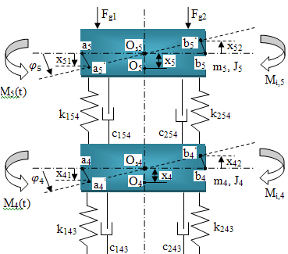
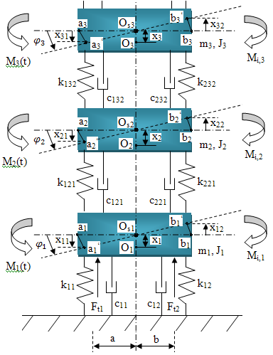

3.1 pav. Stuburo juosmeninės dalies dinaminis modelis: k_{i}, c_{i}, – standumo ir slopinimo koeficientai; x_{i}, x_{ij}, φ_{i} – slenkamojo ir sukamojo judesio koordinatės; M_{j} (t) ir M_{j,i} – išoriniai ir inercijos momentai; a ir b – atstumai iki sukimosi centro O_{i}; F_{t1} ir F_{t2} – kelio dangos sukeltos apkrovos; F_{g1,} F_{g2} – gravitacijos ir sėdėsenos tipo sukeltos apkrovos; a_{i} ir a_{i}‘, b_{i} ir b_{i}‘– pradinės ir galutinės slankstelio padėtys dėl pasisukimo; m_{i} ir J_{i} – slankstelių masės ir inercijos momentai

3.2. Slankstelius veikiančios jėgos ir sistemos matematinis modelis

Toliau sudaroma laisvojo kūno diagrama (3.2 pav.). Joje atlaisvinami slankstelių judesius varžantys ryšiai ir atvaizduojamos stuburo slankstelius veikiančios jėgos ir jėgų momentai – tiek išoriniai tiek ir vidiniai. Kai turimos visos kūną veikiančios jėgos ir jėgų momentai, kiekvienam atskiram kūnui pagal d‘Alambero principą sudaromos virpamosios sistemos virpesių lygtys.
D‘Alamberas įrodė, jog taikant statikos metodus galima sudaryti lygtis, aprašančias judantį materialųjį kūną. Tai leidžia sudaryti kūnų ir virpamosios sistemos, į kurią tie kūnai įeina, virpesių lygtis. Tariama, kad masės m taškinis kūnas juda su pagreičiu a. Tašką veikiančių jėgų atstojamoji yra P. Pagal antrąjį Niutono dėsnį P = ma. Perkėlus abu šios lygties narius į vieną lygybės pusę matyti, jog lygybė 3.1 atrodo kaip jėgos P ir vektoriaus (-ma) pusiausvyros lygtis. Vektorius P_{i} = -ma vadinamas inercijos jėga, nes ji priklauso nuo materialiojo taško inertiškumo, kuris apibūdinamas taško mase m.

P + (-ma) = 0 (3.1)

Formulėje 3.1 matyti, kad inercijos jėgos modulis lygus taško masės ir pagreičio modulio sandaugai. Inercijos jėgos kryptis priešinga pagreičio krypčiai. Gaunama, kad materialųjį tašką veikiančios atstojamosios jėgos P ir inercijos jėgos P_{i} geometrinė suma lygi nuliui (3.2).

P + P_{i} = 0 (3.2)

Galima teigti, kad inercijos jėga P_{i}, būdama priešingos krypties pagreičiui a, trukdo kūnui įgyti tą pagreitį, kaip ir standumo bei slopinimo jėgos. Vadinasi, prie atstojamosios jėgos P pridėjus inercijos jėgą P_{i} gaunama atsvertų jėgų sistema. Tokiai sistemai galioja visos statikos teoremos ir pusiausvyros lygtys. Šis teiginys ir yra d‘Alambero principas. Lygtis 3.2 vadinama materialiojo taško dinaminės pusiausvyros lygtimi.
Aukščiau aprašytos taškinį kūną veikiančios jėgos. Tačiau analogiškas rezultatas gaunamas ir visai mechaninei sistemai, susidedančiai iš daugelio taškų: prie jėgų, veikiančių sistemos taškus, pridėjus inercijos jėgas, gaunama atsvertų jėgų sistema, kuriai tinka statikos dėsniai ir lygtys. Sistemos k-tajam taškui galima parašyti vektorinę lygtį 3.3.

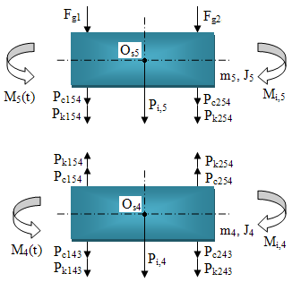
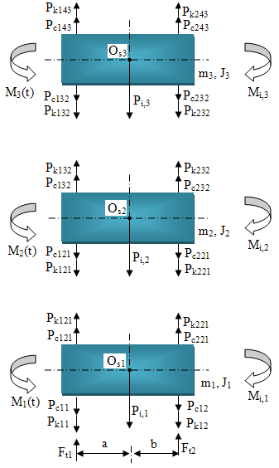
3.2 pav. Laisvųjų kūnų diagrama – slankstelius veikiančios jėgos: P_{k}, P_{c} – dėl tarpslankstelinio disko standumo ir slopinimo charakteristikų kylančios jėgos; P_{i} – inercijos jėga
${\vec{P}}_{k,iš}+{\vec{P}}_{k,vid}+{\vec{P}}_{k,i}=0$ , (3.3)

čia: $P_{k,iš},$ $P_{k,vid}$– k–tąjį tašką veikiančių išorinių ir vidinių jėgų atstojamosios jėgos, N; $P_{k,i}$ – tą patį tašką veikianti inercijos jėga, N.

Kai kūnas sukasi, rašomos ne jėgų, o jėgų momentų apie nejudamą ašį pusiausvyros lygtys, kurios užrašytos 3.4.

$M_{iš}+M_{vid}+M_{i}=0$, (3.4)

čia: $M_{iš},{ M}_{vid}$ – kūną veikiančių išorinių ir vidinių jėgų atstojamieji momentai, Nm; $M_{i}$ – inercijos jėgų momentas, Nm.

Toliau, kiekvienam stuburo juosmens slanksteliui pagal d‘Alambero principą surašomos jėgų ir jėgų momentų pusiausvyros lygtys (3.5, 3.6), šiose lygtyse esančių narių išraiškos (3.7). Minėtų narių išraiškos įstatomos į pusiausvyros lygtis (3.5 ir 3.6), sutraukiami panašūs nariai ir gaunamos kiekvieno kūno judėjimą aprašančios lygtys. Lygčių nežinomieji: pasisukimas ir poslinkis sagitalinėje plokštumoje. Kadangi kiekvienas slankstelis turi po 2 laisvės laipsnius, tai 5 juosmens slanksteliai turės 10 laisvės laipsnių.

Slankstelių pusiausvyros lygtys:
- Penktąjį juosmens slankstelį veikiančių jėgų ir jėgų momentų (3.2 pav.) pusiausvyros lygtys:
$P_{k121}+P_{c121}-P_{k11}-P_{c11}+P_{k221}+P_{c221}-P_{k12}-P_{c12}-P_{i1}+F_{t1}+F_{t2}=0$; (3.5)
$P_{k121}∙a+P_{c121}∙a-P_{k11}∙a-P_{c11}∙a-P_{k221}∙b-P_{c221}∙b+P_{k12}∙b+P_{c12}∙b+M_{i1}-M_{1}+{ +F}_{t1}∙a-F_{t2}∙b=0$. (3.6)

Jėgų ir jėgų momentų išraiškos: (3.7)
$P_{i1}=m_{1}∙{\ddot{x}}_{1}; M_{i1}=J_{1}∙{\ddot{φ}}_{1};$
$P_{k121}=k_{121}∙\left[\left(x_{2}-x_{1}\right)+a∙\left(φ_{1}-φ_{2}\right)\right]; P_{k11}=k_{11}∙\left(x_{1}-a∙φ_{1}\right);$
$$P_{k221}=k_{221}∙\left[\left(x_{2}-x_{1}\right)+b∙\left(φ_{2}-φ_{1}\right)\right]; P_{k12}=k_{12}∙\left(x_{1}+b∙φ_{1}\right);$$
$P_{c121}=c_{121}∙\left[\left({\dot{x}}_{2}-{\dot{x}}_{1}\right)+a∙\left({\dot{φ}}_{1}-{\dot{φ}}_{2}\right)\right]; P_{c11}=c_{11}∙\left({\dot{x}}_{1}-a∙{\dot{φ}}_{1}\right);$
$$P_{c221}=c_{221}∙\left[\left({\dot{x}}_{2}-{\dot{x}}_{1}\right)+b∙\left({\dot{φ}}_{2}-{\dot{φ}}_{1}\right)\right]; P_{c12}=c_{12}∙\left({\dot{x}}_{1}+b∙{\dot{φ}}_{1}\right).$$

Į lygtis 3.5 ir 3.6 įstatomos jėgų ir jėgų momentų išraiškos 3.7 bei sutraukiami panašūs nariai:
$-m_{1}{\ddot{x}}_{1}-\dot{x_{1}}\left(c_{121}+c_{221}+c_{12}+c_{11}\right)+\dot{x_{2}}\left(c_{121}+c_{221}\right)+\dot{φ_{1}}\left(c_{121}a+c_{11}a-c_{12}b-c_{221}b\right)+\dot{φ_{2}}\left(c_{221}b-c_{221}a\right)-x_{1}\left(k_{121}+k_{11}+k_{221}+k_{12}\right)+x_{2}\left(k_{121}+k_{221}\right)+φ_{1}\left(k_{121}a+k_{11}a-k_{121}b-k_{12}b\right)-φ_{2}\left(k_{121}a-k_{221}b\right)+F_{t1}+F_{t2}=0$ ;

$J_{1}\ddot{φ_{1}}-\dot{x_{1}}\left(c_{121}a+c_{221}b+c_{11}a+c_{12}b\right)+\dot{x_{2}}\left(c_{121}a-c_{221}b\right)+{\dot{φ}}_{1}\left(c_{121}a^{2}+c_{11}a^{2}+c_{221}b^{2}+c_{12}b^{2}\right)-{\dot{φ}}_{2}\left(c_{121}a^{2}+c_{221}b^{2}\right)-x_{1}\left(k_{121}a+k_{11}a-k_{221}b-k_{12}b\right)+x_{2}\left(k_{121}a-k_{221}b\right)+φ_{1}\left(k_{121}a^{2}+k_{11}a^{2}+k_{221}b^{2}+k_{12}b^{2}\right)-φ_{2}\left(k_{121}a^{2}+k_{221}b^{2}\right)-M_{1}+F_{t1}a+F_{t2}b=0$ .

- Ketvirtąjį juosmens slankstelį veikiančių jėgų ir jėgų momentų (3.2 pav.) pusiausvyros lygtys:
$P_{k132}+P_{c132}-P_{k121}-P_{c121}+P_{k232}+P_{c231}-P_{k221}-P_{c221}-P_{i2}=0$; (3.8)
$P_{k132}∙a+P_{c132}∙a-P_{k121}∙a-P_{c121}∙a-P_{k232}∙b-P_{c232}∙b+P_{k221}∙b+$
${+P}_{c221}∙b+M_{i2}-M_{2}=0$. (3.9)

Jėgų ir jėgų momentų išraiškos: (3.10)
$P_{i2}=m_{2}∙{\ddot{x}}_{2}; M_{i2}=J_{2}∙{\ddot{φ}}_{2};$
$P_{k132}=k_{132}∙\left[\left(x_{3}-x_{2}\right)+a∙\left(φ_{2}-φ_{3}\right)\right]; P_{k121}=k_{121}∙[\left(x_{2}-x_{1})+a∙(φ_{1}-φ_{2}\right)];$
$$P_{k232}=k_{232}∙\left[\left(x_{3}-x_{2}\right)+b∙\left(φ_{3}-φ_{2}\right)\right]; P_{k221}=k_{221}∙\left[\left(x_{2}-x_{1})+b∙{(φ}_{2}-φ_{1}\right)\right];$$
$P_{c132}=c_{132}∙\left[\left({\dot{x}}_{3}-{\dot{x}}_{2}\right)+a∙\left({\dot{φ}}_{2}-{\dot{φ}}_{3}\right)\right]; P_{c121}=c_{121}∙[\left({\dot{x}}_{2}-{\dot{x}}_{1})+a∙({\dot{φ}}_{1}-{\dot{φ}}_{2}\right);$
$$P_{c232}=c_{232}∙\left[\left({\dot{x}}_{3}-{\dot{x}}_{2}\right)+b∙\left({\dot{φ}}_{3}-{\dot{φ}}_{2}\right)\right]; P_{c221}=c_{221}∙[\left({\dot{x}}_{2}-{\dot{x}}_{1})+b∙{(\dot{φ}}_{2}-{\dot{φ}}_{1}\right).$$

Į lygtis 3.8 ir 3.9 įstatomos jėgų ir jėgų momentų išraiškos 3.10 bei sutraukiami panašūs nariai:
$-m_{2}{\ddot{x}}_{2}+\dot{x_{1}}\left(c_{121}+c_{221}\right)-\dot{x_{2}}\left(c_{132}+c_{121}+c_{232}+c_{221}\right)+\dot{x_{3}}\left(c_{132}+c_{232}\right)-\dot{φ_{1}}\left(c_{121}a-c_{221}b\right)+\dot{φ_{2}}\left(c_{232}a-c_{121}a-c_{232}b-c_{221}b\right)+\dot{φ_{3}}\left(c_{232}b-c_{132}a\right)+x_{1}\left(k_{121}+k_{221}\right)-x_{2}\left(k_{132}+k_{121}+k_{232}+k_{221}\right)+x_{3}\left(k_{132}+k_{232}\right)-φ_{1}\left(k_{121}a-k_{221}b\right)+φ_{2}\left(k_{132}a+k_{121}a-k_{232}b-k_{221}b\right)-φ_{3}\left(k_{132}a-k_{232}b\right)=0$;

$J_{2}\ddot{φ_{2}}+\dot{x_{1}}\left(c_{121}a-c_{221}b\right)-\dot{x_{2}}\left(c_{132}a+c_{121}a-c_{232}b-c_{221}b\right)+\dot{x_{3}}\left(c_{132}a-c_{232}b\right)-{\dot{φ}}_{1}\left(c_{121}a^{2}+c_{221}b^{2}\right)+{\dot{φ}}_{2}\left(c_{132}a^{2}+c_{121}a^{2}+c_{232}b^{2}+c_{221}b^{2}\right)-{\dot{φ}}_{3}\left(c_{132}a^{2}+c_{232}b^{2}\right)+x_{1}\left(k_{121}a-k_{221}b\right)-x_{2}\left(k_{132}a+k_{121}a-k_{232}b-k_{221}b\right)+x_{3}\left(k_{132}a-k_{232}b\right)-φ_{1}\left(k_{121}a^{2}+k_{221}b^{2}\right)+φ_{2}\left(k_{132}a^{2}+k_{121}a^{2}+k_{232}b^{2}+k_{221}b^{2}\right)-φ_{3}\left(k_{132}a^{2}+k_{232}b^{2}\right)-M_{2}=0$ .

- Trečiąjį juosmens slankstelį veikiančių jėgų ir jėgų momentų (3.2 pav.) pusiausvyros lygtys:
$P_{k143}+P_{c143}-P_{k132}-P_{c132}+P_{k243}+P_{c243}-P_{k232}-P_{c232}-P_{i3}=0$; (3.11)
$$P_{k143}∙a+P_{c143}∙a-P_{k132}∙a-P_{c132}∙a-P_{k243}∙b-P_{c243}∙b+P_{k232}∙b+$$
$+P_{c232}∙b+M_{i3}-M_{3}=0$. (3.12)

Jėgų ir jėgų momentų išraiškos: (3.13)
$P_{i3}=m_{3}∙{\ddot{x}}_{3}; M_{i3}=J_{3}∙{\ddot{φ}}_{3};$
$P_{k143}=k_{143}∙\left[\left(x_{4}-x_{3}\right)+a∙\left(φ_{3}-φ_{4}\right)\right]; P_{k132}=k_{132}∙[\left(x_{3}-x_{2})+a∙(φ_{2}-φ_{3}\right)];$
$$P_{k243}=k_{243}∙\left[\left(x_{4}-x_{3}\right)+b∙\left(φ_{4}-φ_{3}\right)\right]; P_{k232}=k_{232}∙\left[\left(x_{3}-x_{2})+b∙{(φ}_{3}-φ_{2}\right)\right];$$
$P_{c143}=c_{143}∙\left[\left({\dot{x}}_{4}-{\dot{x}}_{3}\right)+a∙\left({\dot{φ}}_{3}-{\dot{φ}}_{4}\right)\right]; P_{c132}=c_{132}∙[\left({\dot{x}}_{3}-{\dot{x}}_{2})+a∙({\dot{φ}}_{2}-{\dot{φ}}_{3}\right);$
$$P_{c243}=c_{243}∙\left[\left({\dot{x}}_{4}-{\dot{x}}_{3}\right)+b∙\left({\dot{φ}}_{4}-{\dot{φ}}_{3}\right)\right]; P_{c232}=c_{232}∙[\left({\dot{x}}_{3}-{\dot{x}}_{2})+b∙{(\dot{φ}}_{3}-{\dot{φ}}_{2}\right).$$

Į lygtis 3.11 ir 3.12 įstatomos jėgų ir jėgų momentų išraiškos 3.13 bei sutraukiami panašūs nariai:
$-m_{3}{\ddot{x}}_{3}+\dot{x_{2}}\left(c_{132}+c_{232}\right)-\dot{x_{3}}\left(c_{143}+c_{132}+c_{243}+c_{232}\right)+\dot{x_{4}}\left(c_{143}+c_{243}\right)+\dot{φ_{2}}\left(c_{232}b-c_{132}a\right)+\dot{φ_{3}}\left(c_{143}a+c_{132}a-c_{243}b-c_{232}b\right)+\dot{φ_{4}}\left(c_{243}b-c_{143}a\right)+x_{2}\left(k_{132}+k_{232}\right)-x_{3}\left(k_{143}+k_{132}+k_{232}+k_{243}\right)+x_{4}\left(k_{143}+k_{243}\right)+φ_{2}\left(k_{232}b-k_{132}a\right)+φ_{3}\left(k_{143}a+k_{132}a-k_{232}b-k_{243}b\right)+φ_{4}\left(k_{243}b-{+k}_{143}a\right)=0$ ;

$J_{3}\ddot{φ_{3}}+\dot{x_{2}}\left(c_{132}a-c_{232}b\right)-\dot{x_{3}}\left(c_{143}a+c_{132}a-c_{243}b-c_{232}b\right)+\dot{x_{4}}\left(c_{143}a-c_{243}b\right)-{\dot{φ}}_{2}\left(c_{132}a^{2}++c_{232}b^{2}\right)+{\dot{φ}}_{3}\left(c_{143}a^{2}+c_{132}a^{2}+c_{243}b^{2}+c_{232}b^{2}\right)-{\dot{φ}}_{3}\left(c_{143}a^{2}+c_{243}b^{2}\right)+x_{2}\left(k_{132}a-k_{232}b\right)--x_{3}\left(k_{143}a+k_{132}a-k_{243}b-k_{232}b\right)+x_{4}\left(k_{143}a-k_{243}b\right)-φ_{2}\left(k_{132}a^{2}+k_{232}b^{2}\right)+φ_{3}\left(k_{143}a^{2}+k_{132}a^{2}+k_{243}b^{2}+k_{232}b^{2}\right)-φ_{4}\left(k_{143}a^{2}+k_{243}b^{2}\right)-M_{3}=0$.

- Antrąjį juosmens slankstelį veikiančių jėgų ir jėgų momentų (3.2 pav.) pusiausvyros lygtys:
$P_{k154}+P_{c154}-P_{k143}-P_{c143}+P_{k254}+P_{c254}-P_{k243}-P_{c243}-P_{i4}=0$; (3.14)
$$P_{k154}∙a+P_{c154}∙a-P_{k143}∙a-P_{c143}∙a-P_{k254}∙b-P_{c254}∙b+P_{k243}∙b+$$
${+P}_{c243}∙b+M_{i4}-M_{4}=0$. (3.15)

Jėgų ir jėgų momentų išraiškos: (3.16)
$P_{i4}=m_{4}∙{\ddot{x}}_{4}; M_{i4}=J_{4}∙{\ddot{φ}}_{4};$
$P_{k154}=k_{154}∙\left[\left(x_{5}-x_{4}\right)+a∙\left(φ_{4}-φ_{5}\right)\right]; P_{k143}=k_{143}∙[\left(x_{4}-x_{3})+a∙(φ_{3}-φ_{4}\right)];$
$$P_{k254}=k_{254}∙\left[\left(x_{5}-x_{4}\right)+b∙\left(φ_{5}-φ_{4}\right)\right]; P_{k243}=k_{243}∙\left[\left(x_{4}-x_{3})+b∙{(φ}_{4}-φ_{3}\right)\right];$$
$P_{c154}=c_{154}∙\left[\left({\dot{x}}_{5}-{\dot{x}}_{4}\right)+a∙\left({\dot{φ}}_{4}-{\dot{φ}}_{5}\right)\right]; P_{c143}=c_{143}∙[\left({\dot{x}}_{4}-{\dot{x}}_{3})+a∙({\dot{φ}}_{3}-{\dot{φ}}_{4}\right);$
$$P_{c254}=c_{254}∙\left[\left({\dot{x}}_{5}-{\dot{x}}_{4}\right)+b∙\left({\dot{φ}}_{5}-{\dot{φ}}_{4}\right)\right]; P_{c243}=c_{243}∙[\left({\dot{x}}_{4}-{\dot{x}}_{3})+b∙{(\dot{φ}}_{4}-{\dot{φ}}_{3}\right).$$

Į lygtis 3.14 ir 3.15 įstatomos jėgų ir jėgų momentų išraiškos 3.16 bei sutraukiami panašūs nariai:
$-m_{4}{\ddot{x}}_{4}+\dot{x_{3}}\left(c_{143}+c_{243}\right)-\dot{x_{4}}\left(c_{154}+c_{143}+c_{254}+c_{243}\right)+\dot{x_{5}}\left(c_{154}+c_{254}\right)+\dot{φ_{3}}\left(c_{243}b-c_{143}a\right)+\dot{{+φ}_{4}}\left(c_{154}a+c_{143}a-c_{254}b-c_{243}b\right)+\dot{φ_{5}}\left(c_{254}b-c_{154}a\right)+x_{3}\left(k_{143}+k_{243}\right)-x_{4}\left(k_{154}+k_{143}+k_{243}+{+k}_{254}\right)+x_{5}\left(k_{154}+k_{254}\right)+φ_{3}\left(k_{243}b-k_{143}a\right)+φ_{4}\left(k_{154}a+k_{143}a-k_{243}b-k_{254}b\right)-φ_{4}\left(k_{254}b-{-k}_{154}a\right)=0$ ;

$J_{4}\ddot{φ_{4}}+\dot{x_{3}}\left(c_{143}a-c_{243}b\right)-\dot{x_{4}}\left(c_{154}a+c_{143}a-c_{254}b-c_{243}b\right)+\dot{x_{5}}\left(c_{154}a-c_{254}b\right)-{\dot{φ}}_{3}\left(c_{143}a^{2}+c_{243}b^{2}\right)+{\dot{φ}}_{4}\left(c_{154}a^{2}+c_{143}a^{2}+c_{254}b^{2}+c_{243}b^{2}\right)-{\dot{φ}}_{5}\left(c_{154}a^{2}+c_{254}b^{2}\right)+x_{3}\left(k_{143}a-k_{243}b\right)-x_{4}\left(k_{154}a+k_{143}a-k_{254}b-k_{243}b\right)+x_{5}\left(k_{154}a-k_{254}b\right)-φ_{3}\left(k_{143}a^{2}+k_{243}b^{2}\right)+φ_{4}\left(k_{154}a^{2}+k_{143}a^{2}+k_{243}b^{2}+k_{254}b^{2}\right)-φ_{5}\left(k_{154}a^{2}+k_{254}b^{2}\right)-M_{4}=0$ .

- Pirmąjį juosmens slankstelį veikiančių jėgų ir jėgų momentų (3.2 pav.) pusiausvyros lygtys:
${-P}_{k154}-P_{c154}-P_{k254}-P_{c254}-F_{g1}-F_{g2}-P_{i5}=0$; (3.18)
${-P}_{k154}∙a-P_{c154}∙a+P_{k254}∙b+P_{c254}∙b+F_{g1}∙a+F_{g2}∙b+M_{i5}-M_{5}=0$. (3.19)

Jėgų ir jėgų momentų išraiškos: (3.20)
$P_{i5}=m_{5}∙{\ddot{x}}_{5}; M_{i5}=J_{5}∙{\ddot{φ}}_{5};$
$P_{k154}=k_{154}∙\left[\left(x_{5}-x_{4}\right)+a∙\left(φ_{4}-φ_{5}\right)\right];$
$$P_{k254}=k_{254}∙\left[\left(x_{5}-x_{4}\right)+b∙\left(φ_{5}-φ_{4}\right)\right];$$
$P_{c154}=c_{154}∙\left[\left({\dot{x}}_{5}-{\dot{x}}_{4}\right)+a∙\left({\dot{φ}}_{4}-{\dot{φ}}_{5}\right)\right];$
$$P_{c254}=c_{254}∙\left[\left({\dot{x}}_{5}-{\dot{x}}_{4}\right)+b∙\left({\dot{φ}}_{5}-{\dot{φ}}_{4}\right)\right].$$

Į lygtis 3.18 ir 3.19 įstatomos jėgų ir jėgų momentų išraiškos 3.20 bei sutraukiami panašūs nariai:
$-m_{5}{\ddot{x}}_{5}+\dot{x_{4}}\left(c_{154}+c_{254}\right)-\dot{x_{5}}\left(c_{154}+c_{254}\right)+\dot{φ_{4}}\left(c_{254}b-c_{154}a\right)+\dot{φ_{5}}\left(c_{154}a-c_{254}b\right)+x_{4}\left(k_{154}+{+k}_{254}\right)-x_{5}\left(k_{154}+k_{254}\right)+φ_{4}\left(k_{254}b-k_{154}a\right)+φ_{5}\left(k_{154}a-k_{254}b\right)-F_{g1}-F_{g2}=0$ ;

$J_{5}\ddot{φ_{5}}+\dot{x_{4}}\left(c_{154}a-c_{254}b\right)+\dot{x_{5}}\left(c_{254}b-c_{154}a\right)-{\dot{φ}}_{4}\left(c_{154}a^{2}+c_{254}b^{2}\right)+{\dot{φ}}_{5}\left(c_{154}a^{2}+c_{254}b^{2}\right)++x_{4}\left(k_{154}a-k_{254}b\right)+x_{5}\left(k_{254}b-k_{154}a\right)-φ_{4}\left(k_{154}a^{2}+k_{254}b^{2}\right)+φ_{5}\left(k_{154}a^{2}+k_{254}b^{2}\right)-M_{5}--F_{g1}a+F_{g2}b=0$ .

Dinaminio modelio (3.1 pav.) matematinė išraiška yra lygčių sistema (3.21), sudaryta iš dešimties antros eilės diferencialinių lygčių. Išsprendus šią lygčių sistemą, gaunami poslinkiai x_{i} ir slankstelių pasisukimai φ_{i}, kurie leidžia spręsti apie maksimalius stuburo juosmeninės dalies slankstelių tarpusavio poslinkius, kurie įvyksta apkrovus stuburą tam tikra statine ar tam tikrą kitimo funkciją turinčia dinamine jėga.

Lygčių sistema 3.21:

$$\left\{\begin{aligned}m_{1}\ddot{x_{1}}+\dot{x_{1}}\left(c_{121}+c_{221}+c_{12}+c_{11}\right)-\dot{x_{2}}\left(c_{121}+c_{221}\right)-\dot{φ_{1}}\left(c_{121}a+c_{11}a-c_{12}b-c_{221}b\right)- \\ \dot{{-φ}_{2}}\left(c_{221}b-c_{221}a\right)+x_{1}\left(k_{121}+k_{11}+k_{221}+k_{12}\right)-x_{2}\left(k_{121}+k_{221}\right)- \\ {-φ}_{1}\left(k_{121}a+k_{11}a-k_{121}b-k_{12}b\right)+φ_{2}\left(k_{121}a-k_{221}b\right)=F_{t1}+F_{t2} \\ J_{1}\ddot{φ_{1}}-\dot{x_{1}}\left(c_{121}a+c_{221}b+c_{11}a+c_{12}b\right)+\dot{x_{2}}\left(c_{121}a-c_{221}b\right)+{\dot{φ}}_{1}\left(c_{121}a^{2}+c_{11}a^{2}+c_{221}b^{2}+c_{12}b^{2}\right)- \\ -{\dot{φ}}_{2}\left(c_{121}a^{2}+c_{221}b^{2}\right)-x_{1}\left(k_{121}a+k_{11}a-k_{221}b-k_{12}b\right)+x_{2}\left(k_{121}a-k_{221}b\right)+ \\ +φ_{1}\left(k_{121}a^{2}+k_{11}a^{2}+k_{221}b^{2}+k_{12}b^{2}\right)-φ_{2}\left(k_{121}a^{2}+k_{221}b^{2}\right)=M_{1}-F_{t1}a+F_{t2}b \\ \\ m_{2}{\ddot{x}}_{2}-\dot{x_{1}}\left(c_{121}+c_{221}\right)+\dot{x_{2}}\left(c_{132}+c_{121}+c_{232}+c_{221}\right)-\dot{x_{3}}\left(c_{132}+c_{232}\right)+\dot{φ_{1}}\left(c_{121}a-c_{221}b\right)- \\ -\dot{φ_{2}}\left(c_{232}a-c_{121}a-c_{232}b-c_{221}b\right)-\dot{φ_{3}}\left(c_{232}b-c_{132}a\right)-x_{1}\left(k_{121}+k_{221}\right)+ \\ +x_{2}\left(k_{132}+k_{121}+k_{232}+k_{221}\right)+x_{3}\left(k_{132}+k_{232}\right)-φ_{1}\left(k_{121}a-k_{221}b\right)+ \\ +φ_{2}\left(k_{132}a+k_{121}a-k_{232}b-k_{221}b\right)+φ_{3}\left(k_{132}a-k_{232}b\right)=0 \\ J_{2}\ddot{φ_{2}}+\dot{x_{1}}\left(c_{121}a-c_{221}b\right)-\dot{x_{2}}\left(c_{132}a+c_{121}a-c_{232}b-c_{221}b\right)+\dot{x_{3}}\left(c_{132}a-c_{232}b\right)- \\ -{\dot{φ}}_{1}\left(c_{121}a^{2}+c_{221}b^{2}\right)+{\dot{φ}}_{2}\left(c_{132}a^{2}+c_{121}a^{2}+c_{232}b^{2}+c_{221}b^{2}\right)-{\dot{φ}}_{3}\left(c_{132}a^{2}+c_{232}b^{2}\right)+ \\ +x_{1}\left(k_{121}a-k_{221}b\right)-x_{2}\left(k_{132}a+k_{121}a-k_{232}b-k_{221}b\right)+x_{3}\left(k_{132}a-k_{232}b\right)- \\ -φ_{1}\left(k_{121}a^{2}+k_{221}b^{2}\right)+φ_{2}\left(k_{132}a^{2}+k_{121}a^{2}+k_{232}b^{2}+k_{221}b^{2}\right)-φ_{3}\left(k_{132}a^{2}+k_{232}b^{2}\right){=M}_{2} \\ \\ m_{3}{\ddot{x}}_{3}-\dot{x_{2}}\left(c_{132}+c_{232}\right)+\dot{x_{3}}\left(c_{143}+c_{132}+c_{243}+c_{232}\right)-\dot{x_{4}}\left(c_{143}+c_{243}\right)-\dot{φ_{2}}\left(c_{232}b-c_{132}a\right)- \\ -\dot{φ_{3}}\left(c_{143}a+c_{132}a-c_{243}b-c_{232}b\right)-\dot{φ_{4}}\left(c_{243}b-c_{143}a\right)-x_{2}\left(k_{132}+k_{232}\right)+ \\ +x_{3}\left(k_{143}+k_{132}+k_{232}+k_{243}\right)-x_{4}\left(k_{143}+k_{243}\right)-φ_{2}\left(k_{232}b-k_{132}a\right)- \\ -φ_{3}\left(k_{143}a+k_{132}a-k_{232}b-k_{243}b\right)-φ_{4}\left(k_{243}b-k_{143}a\right)=0 \\ J_{3}\ddot{φ_{3}}+\dot{x_{2}}\left(c_{132}a-c_{232}b\right)-\dot{x_{3}}\left(c_{143}a+c_{132}a-c_{243}b-c_{232}b\right)+\dot{x_{4}}\left(c_{143}a-c_{243}b\right)- \\ -{\dot{φ}}_{2}\left(c_{132}a^{2}++c_{232}b^{2}\right)+{\dot{φ}}_{3}\left(c_{143}a^{2}+c_{132}a^{2}+c_{243}b^{2}+c_{232}b^{2}\right)-{\dot{φ}}_{3}\left(c_{143}a^{2}+c_{243}b^{2}\right)+ \\ +x_{2}\left(k_{132}a-k_{232}b\right)-x_{3}\left(k_{143}a+k_{132}a-k_{243}b-k_{232}b\right)+x_{4}\left(k_{143}a-k_{243}b\right)-φ_{2}\left(k_{132}a^{2}+k_{232}b^{2}\right)+ \\ +φ_{3}\left(k_{143}a^{2}+k_{132}a^{2}+k_{243}b^{2}+k_{232}b^{2}\right)-φ_{4}\left(k_{143}a^{2}+k_{243}b^{2}\right)=M_{3} \\ \\ m_{4}{\ddot{x}}_{4}-\dot{x_{3}}\left(c_{143}+c_{243}\right)+\dot{x_{4}}\left(c_{154}+c_{143}+c_{254}+c_{243}\right)-\dot{x_{5}}\left(c_{154}+c_{254}\right)-\dot{φ_{3}}\left(c_{243}b-c_{143}a\right)- \\ -\dot{φ_{4}}\left(c_{154}a+c_{143}a-c_{254}b-c_{243}b\right)-\dot{φ_{5}}\left(c_{254}b-c_{154}a\right)-x_{3}\left(k_{143}+k_{243}\right)+ \\ +x_{4}\left(k_{154}+k_{143}+k_{243}+k_{254}\right)-x_{5}\left(k_{154}+k_{254}\right)-φ_{3}\left(k_{243}b-k_{143}a\right)- \\ -φ_{4}\left(k_{154}a+k_{143}a-k_{243}b-k_{254}b\right)+φ_{4}\left(k_{254}b{-k}_{154}a\right)=0 \\ J_{4}\ddot{φ_{4}}+\dot{x_{3}}\left(c_{143}a-c_{243}b\right)-\dot{x_{4}}\left(c_{154}a+c_{143}a-c_{254}b-c_{243}b\right)+\dot{x_{5}}\left(c_{154}a-c_{254}b\right)-{\dot{φ}}_{3}\left(c_{143}a^{2}+c_{243}b^{2}\right) \\ +{\dot{φ}}_{4}\left(c_{154}a^{2}+c_{143}a^{2}+c_{254}b^{2}+c_{243}b^{2}\right)-{\dot{φ}}_{5}\left(c_{154}a^{2}+c_{254}b^{2}\right)+x_{3}\left(k_{143}a-k_{243}b\right)- \\ -x_{4}\left(k_{154}a+k_{143}a-k_{254}b-k_{243}b\right)+x_{5}\left(k_{154}a-k_{254}b\right)-φ_{3}\left(k_{143}a^{2}+k_{243}b^{2}\right)+ \\ +φ_{4}\left(k_{154}a^{2}+k_{143}a^{2}+k_{243}b^{2}+k_{254}b^{2}\right)-φ_{5}\left(k_{154}a^{2}+k_{254}b^{2}\right)=M_{4} \\ \\ m_{5}{\ddot{x}}_{5}-\dot{x_{4}}\left(c_{154}+c_{254}\right)+\dot{x_{5}}\left(c_{154}+c_{254}\right)-\dot{φ_{4}}\left(c_{254}b-c_{154}a\right)-\dot{φ_{5}}\left(c_{154}a-c_{254}b\right)- \\ {-x}_{4}\left(k_{154}{+k}_{254}\right)+x_{5}\left(k_{154}+k_{254}\right)-φ_{4}\left(k_{254}b-k_{154}a\right)-φ_{5}\left(k_{154}a-k_{254}b\right)=-F_{g1}-F_{g2} \\ J_{5}\ddot{φ_{5}}+\dot{x_{4}}\left(c_{154}a-c_{254}b\right)+\dot{x_{5}}\left(c_{254}b-c_{154}a\right)-{\dot{φ}}_{4}\left(c_{154}a^{2}+c_{254}b^{2}\right)+{\dot{φ}}_{5}\left(c_{154}a^{2}+c_{254}b^{2}\right)+ \\ {+x}_{4}\left(k_{154}a-k_{254}b\right)+x_{5}\left(k_{254}b-k_{154}a\right)-φ_{4}\left(k_{154}a^{2}+k_{254}b^{2}\right)+φ_{5}\left(k_{154}a^{2}+k_{254}b^{2}\right)=M_{5}+ \\ +F_{g1}a-F_{g2}b\end{aligned}\right.$$

3.3. Matematinio modelio aprašymas MATLAB programa

Lygčių sistema 3.21 yra labai sudėtinga, todėl ją išspręsti panaudotas programinis paketas MATLAB. Minėta lygčių sistema MATLAB pateikta perrašius ją pagal Van der Pol‘o metodiką.
Įprasta antros eilės diferencialinė lygtis 3.22 keičiama naudojant 3.23 ir 3.24 pakeitimus.

$a∙\ddot{x}+b∙\dot{x}+c=F(t)$ (3.22)

Daromas toks pažymėjimas:

$\dot{x}=z$(3.23)

Gaunama kitokia lygties 3.29 išraiška 3.31:

$\dot{z}=\frac{F\left(t\right)-b∙\dot{x}-c}{a}$ (3.24)

Taigi, perrašius vieną antros eilės diferencialinę lygtį pagal Van der Pol‘o metodiką, pastarąją lygtį galima spręsti kaip pirmos eilės diferencialinių lygčių sistemą, susidedančią iš dviejų lygčių (3.25).

$\left\{\begin{aligned}\dot{x}=z \\ \\ \dot{z}=\frac{F\left(t\right)-b∙\dot{x}-c}{a}\end{aligned}\right.$ (3.25)

Taigi, dešimties antros eilės diferencialinių lygčių matematinis modelis 3.21 perrašytas į dvidešimt pirmos eilės diferencialinių lygčių. Programoje MATLAB šios lygtys sprendžiamos kaip lygčių sistema. Jai išspręsti panaudota funkcija ODE15s, kuri veikia Runge–Kutta metodu (J priedas).
Dinaminiame modelyje naudojamos tarpslankstelinio disko slopinimo ir standumo charakteristikos, slankstelių masės, inercijos momentai bei atitinkami atstumai parinkti iš nagrinėtų mokslinių darbų (J priedas). Detalus minėtų charakteristikų nustatymo būdas pateiktas literatūros apžvalgoje.

3.4. Dviratininko sėdėsenos įtaka juosmens slanksteliams

Dviratininko sėdėsenos įtaka stuburo juosmeninės dalies slankstelių poslinkiams pasireiškia didėjančiu sukimo jėgos momentu, kuris priklauso nuo liemens polinkio į priekį. Minėtasis jėgos momentas susidaro sagitalinėje plokštumoje. Momentą sukelianti jėga yra dviratininko masės centre (MC) veikianti gravitacijos jėgos dedamoji, o jėgos petys d_{MC} yra trumpiausias atstumas (3.4 pav) nuo atramos taško ant sėdynės iki masės centro šioje plokštumoje (3.1 pav, 3.2 pav., 3.3 pav.).

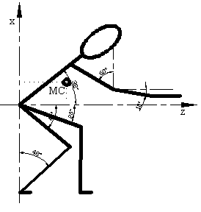
3.3 pav. Sportinės dviratininko sėdėsenos MC

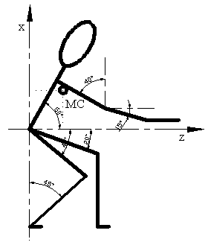
3.4 pav. Vidutinės dviratininko sėdėsenos MC

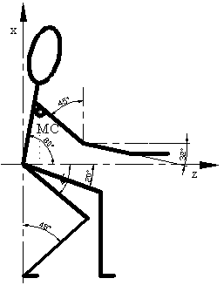
3.5 pav. Rekreacinės dviratininko sėdėsenos MC

Kaip žinoma, sportinę padėtį užimantis dviratininkas bus labiausiai palinkęs į priekį, nes jo juosmens polinkio kampas su horizontale sudaro apie 38˚ (3.1 pav.). Rekreacinio tipo sėdėsena reikalauja tiesiausios juosmens padėties vertikalės atžvilgiu, nes analogiškas kampas kaip ir sportinės sėdėsenos atveju yra apie 80˚ (3.3 pav.). Vidutinė sėdėsena pasirinkta tokia, kai juosmens kampas su horizontale sudaro tarpinę padėtį – 60˚ (3.2 pav.).
Jau iš juosmens polinkio kampų į horizontalę galima spręsti, kokiu eiliškumu išsidėsto MC poslinkis į priekį: rekreacinės sėdėsenos MC turi trumpiausią z koordinatę, o vidutinės sėdėsenos MC pasislinkęs mažiau už sportinės. Taigi, ir jėgos momentas susidaro tiesiog proporcingai z koordinatės dydžiui.
MC koordinatėms nustatyti buvo panaudotos tokios formulės:

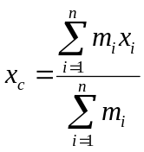 , 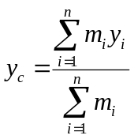 , 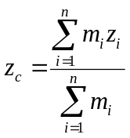 (3.26)

čia: x_{c}, y_{c}, z_{c} – MC koordinatės; m_{i} – dviratininko kūno segmentų masės; x_{i}, y_{i}, z_{i} – dviratininko kūno segmentų masės centrų koordinatės laisvai pasirinkto taško atžvilgiu.

MC apskaičiuotas kaip visų dviratininko kūno segmentų masių ir šių segmentų masės centrų koordinačių laisvai pasirinkto atraminio taško atžvilgiu sandaugų sumos ir visų segmentų sumos santykis (3.26). Skaičiavimams naudotos segmentų masės ir ilgiai nustatyti pagal antropometrinių duomenų lenteles, o koordinačių skaičiavimai atlikti MATLAB programiniu paketu (I priedas). MC koordinatės kiekvienos sėdėsenos metu pateiktos 3.1 lentelė.

3.1 lentelė. Trijų skirtingų sėdėsenos tipų MC skaičiavimo rezultatai
Sėdėsenos tipas\ MC koordinatės | x_{c}, cm | y_{c}, cm | z_{c}, cm
Sportinės | 14,85 | 0 | 31,03
Vidutinės | 23,09 | 0 | 20,27
Rekreacinės | 27,27 | 0 | 8,74

Atitinkamos dviratininko sėdėsenos MC veikiamas svorio jėga F_{MC}, kurios dydis apskaičiuojamas kaip masės m, esančios virš juosmens ir laisvojo kritimo pagreičio g sandauga (3.5 pav.). Jėga F_{MC} turi dvi dedamąsias, kurių viena – F_{sukimo} – sukuria sukimo momentą apie tašką O. Taškas O laikomas dviratininko atrama į sėdynę. Kita svorio jėgos F_{MC} dedamoji – F_{slėgimo} sudaro slėgį statmenai slankstelių facetiniam paviršiui.
Dėl sukimo momentą sukeliančios svorio jėgos F_{MC} atsiranda raumens jėga F_{R}, kuri sukuria tokį patį priešingos krypties sukimo momentą (3.27), kad dviratininkas lieka stabilus.

$M_{MC}=M_{R}$, (3.27)

čia: M_{MC} – F_{sukimo} jėgos sukuriamas momentas, Nm, M_{R} – raumens jėgos F_{R} sukuriamas priešingos krypties momentas, Nm.
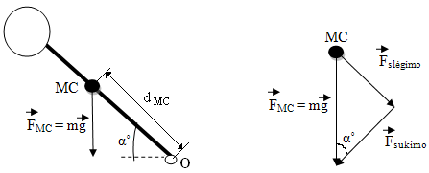
3.6 pav. Svorio jėgos išskaidymas į sukimą ir slėgimą sukeliančias dedamąsias

Dėl minėtos papildomos raumens jėgos, sukeliančios atsvaros sukimo momentą labiau slegiami juosmens slanksteliai. Kuo jėgos momentas didesnis, tuo didesnė raumens jėga slėgs slankstelius. Tokiu būdu nustatyta, kaip sėdėsena įtakoja stuburo juosmeninės dalies apkrovą.
Tam, kad apskaičiuoti raumens sukeliamą jėgą F_{R} sudaryta jėgos momentų pusiausvyros lygtis 3.27. Į šią lygtį įstačius išraiškas: $M_{MC}=d_{MC}∙F_{sukimo}$ ir $M_{R}=d_{R}∙F_{R}$, gaunama jėgos F_{R} išraiška 3.28.

$F_{R}=\frac{d_{MC}∙F_{sukimo}}{d_{R}}$, (3.28)

čia: d_{MC} ir d_{R} – tai svorio ir raumens jėgų momentų pečiai, m

Petys d_{MC} apskaičiuojamas iš nustatytų MC koordinačių x ir z (3.29). O petys d_{R} – parenkamas iš analizuotų straipsnių stuburo morfologijos tema ir lygus apie 30 mm.

$d_{MC}=\sqrt{{d_{{MC}_{x}}}^{2}+{d_{{MC}_{z}}}^{2}}$, (3.29)
čia: d_{MCx} ir d_{MCz} – tai MC x ir z koordinatės atitinkamai.

Kaip matyti iš 3.28, raumens jėga priklauso nuo jėgos momento pečių d_{MC} ir d_{R} santykio. Kadangi raumens jėgos momento petys d_{R} nekinta arba kinta nežymiai, tai galima teigti, jog raumens jėga tiesiog proporgcinga dviratininko MC koordinatei z. Lygtis 3.28 leidžia ne tik apskaičiuoti raumens jėgą atitinkamos sėdėsenos metu, bet kartu ir įrodo, kad kuo labiau į priekį yra palinkęs dviratininkas, tuo labiau apkrauti stuburo slanksteliai ir raumuo.

$F_{facetinio}=F_{R}+F_{slėgimo}$, (3.30)

čia: F_{facetinio} – L1 slankstelio facetinį paviršių veikianti jėga.

Suminė jėga, slegianti L1 slankstelį išreiškiama kaip raumens F_{R} ir slėgimo F_{slėgimo} jėgų dedamųjų suma (3.30). Šios suminės jėgos pridėties taškas nėra apibrėžtas. Tačiau daroma prielaida, kad jėga veikia visame facetiniame paviršiuje tolygiai (3.7 pav.).

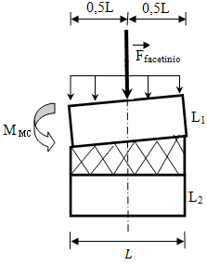
3.7 pav. L₁ slankstelio facetinį paviršių veikiančios koncentruotos jėgos pridėties taškas

Pagal aukščiau aprašytą metodiką kiekvienai sėdėsenai apskaičiuojami: jėgos petys d_{MC} , slėgimo ir sukimo jėgų dedamosios, raumens sukeliama atsvaro jėga ir suminė jėga, veikianti facetiniame paviršiuje. Rezultatai pateikti 3.2 lentelė.

3.2 lentelė. Apskaičiuoti dydžiai: petys d_{MC}, sukimo, slėgimo, raumens ir suminė jėgos, išorinis sukimo momentas M_{MC}
Sėdėsena\ parametras | d_{MC}, m | F_{sukimo}, N | M_{MC}, Nm | F_{slėgimo}, N | F_{R}, N | F_{facetinio}, N
Rekreacinė | 0,29 | 79,14 | 22,95 | 448,85 | 573,75 | 1022,6
Vidutinė | 0,31 | 227,89 | 70,65 | 394,71 | 1766,25 | 1994,14
Sportinė | 0,34 | 359,15 | 122,11 | 280,60 | 3052,75 | 3333,35

3.5. Dinaminio modelio apkrovimas

Tam, kad nustatyti dinaminio modelio tarpslankstelinius poslinkius važiuojant skirtingais režimais ir sėdėsenomis nepakanka įvertinti vien tik dėl gravitacijos jėgos kylančios apkrovos, jėgos momento ir išorinio žadinimo jėgos. Vertinant tik minėtas apkrovas, tarpslanksteliniai pokyčiai įvairių sėdėsenų metu liktų tokie patys veikiant skirtingo dydžio išorinio žadinimo jėgoms. Taip yra todėl, kad slankstelių masė labai maža, ir sistema neparodo inertiškumo savybių.
Norint gauti tarpslankstelinius pokyčius priklausomai nuo išorinio žadinimo jėgos dydžio, reikia įvertinti dinaminio judėjimo sukeltą juosmeninės dalies masės (liemuo, galva, rankos) inercijos atsaką, kuris sukelia papildomą jėgą stuburo juosmens slanksteliams į facetinį paviršių ir papildomą jėgos momentą apie juosmenį.
Dinamikos sukeltos apkrovos apskaičiuotos pagal sudarytą metodiką (3.6 pav.). Eksperimento metu važiuojant dviračiu, gautos ties sėdyne veikiančios jėgos P_{išor} naudojamos pagreičiui apskaičiuoti, kuris veikia bendrą dviračio – dviratininko sistemą. Apskaičiuotas pagreitis naudojamas jėgai P_{sėdyn..} gauti, kuri dėl dinamikos atsiranda ties sėdyne. Ši jėga lygi gauto pagreičio ir dviratininko masės, esančios virš juosmens (liemuo, galva, rankos) sandaugai. Kadangi dviratininko masė virš juosmens yra dvigubai mažesnė už visos sistemos, tai juosmenį veikia per pusę mažesnė jėga P_{sėdyn..} nei P_{išor}. Gauta jėga P_{sėdyn} ties sėdyne veikia lygiagrečiai su vertikale x (3.1 pav.), todėl ji skaidoma į dvi dedamąsias (3.31).

${\vec{P}}_{sėdyn.}={\vec{P}}_{slėgimo}+{\vec{P}}_{sukimo},$ (3.31)

čia: P_{slėgimo} – slėgimą į juosmenį sukelianti dedamoji, P_{sukimo} – sukimą sukelianti dedamoji.

$F_{bendra}=F_{facetinio}+R_{slėgimo}$ (3.32)

Slėgimą sukelianti dedamjoji P_{slėgimo} modelyje vertinama kaip reakcijos jėga R_{slėgimo} dėl liemens inertiškumo, todėl modelyje R_{slėgimo} sumuojama su statine sumine jėga F_{facetinio} ir gaunama bendroji jėga F_{bendra} (3.32) dinamikoje veikianti juosmens slankstelių grupę.

$M_{Psukimo}=P_{sukimo}∙d_{MC}$ (3.33)

$M_{5}=M_{MC}+M_{Psukimo}$ (3.34)

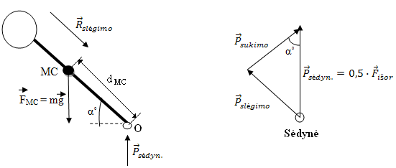

3.8 pav. Dinaminės apkrovos įvertinimo schema

Sukimo dedamoji P_{sukimo} sudaro sukimo momentą M_{Psukimo} (3.33) apie MC, kai jėgos petys yra d_{MC}. Gautas išorinio žadinimo sukeltas sukimo momentas M_{Psukimo} sumuojamas su gravitacijos jėgos dedamosios sukeltu sukimo momentu $M_{MC}$. Suminis sukimo momentas (3.34) modelyje užduodamas ties pirmuoju slanksteliu ir dinaminiame modelyje žymimas M₅.

3.6. Dinaminio modelio tyrimo rezultatai

Stuburo dinaminis modelis (3.1 pav.), kurio matematinė išraiška lygčių sistema 3.21 apkraunama statinėmis ir dinaminėmis apkrovomis (3.32 ir 3.34) važiuojant atitinkamais režimais. 3.11–3.18 pav. pavaizduotas dinaminio modelio atsakas į skirtingų formų apkrovimo funkcijas dviem skirtingomis sąlygomis: sunkiausiomis, – kai stuburą veikia didžiausios apkrovos ir lengviausiomis, – kai stuburas veikiamas mažiausios apkrovos. Didžiausios apkrovos juosmeniui gaunamos, kai važiavimo režimai yra: 3,5 Bar padangų slėgis, 30 km/h greitis, važiuojama vieškeliu, o sėdėsena sportinė (3.12, 3.14, 3.16, 3.18 pav.). Mažiausioms juosmens apkrovoms sudaryti pasirinktas važiavimo režimas, kai važiuojama vieškeliu su 1,5 Bar slėgiu padangose 10 km/h greičiu, o sėdėsena rekreacinė (3.11, 3.13, 3.15, 3.17 pav.).
Apkrovos funkcijos yra skirtingų formų (3.9 ir 3.10 pav.). Šių formų apkrovimo funkcijų amplitudės A yra minėtais režimais gautos apkrovos. Tokio pobūdžio kintančio apkrovimo imitavimas leidžia pamatyti, kaip sistema reaguoja į skirtingus galimus kelio dangos reljefo nukrypimus.
Minėtas apkrovimas leido nustatyti, koks yra sistemos ir kartu kiekvieno slankstelio atsakas į užduotas apkrovas.
Natūralu, jog L5 slankstelis gauna didžiausią poslinkį nuo išorinės apkrovos, kuri kyla dėl pasirinkto važiavimo režimo ir pasirinkto kelio duobėtumo. Minėtas L5 slankstelio poslinkis yra didžiausias palyginus su kitais L4 – L1 slanksteliais. Tačiau tiriant šį pokytį dinaminiu modeliu jis gaunasi nežymus t. y. slanksteliai vienas kito atžvilgiu pasislenka beveik tiek pat. Todėl 3.11 – 3.18 pav. tarpslanksteliniai pokyčiai atrodo beveik tokie patys nors ištikrųjų skirtumas matomas kelių tūkstantųjų milimetro tikslumu. Taip yra dėl didelio standumo ir slopinimo, kurie yra vienodi visiems tarpslanksteliniams diskams, o tuo tarpu slankstelių masės yra labai mažos – tik 50 g, todėl per mažas inertiškumas veikia tarpslankstelinį diską, kad galėtų jį stipriau suspausti. Tokiu būdu paaiškinami vienodi tarpslankstelinių atstumų pokyčiai.

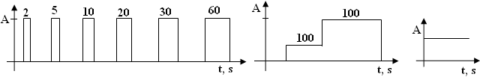
3.9 pav. Apkrovimo funkcijų formos: stačiakampiai skirtingos trukmės impulsai, laipto forma, pastovios amplitudės apkrova (iš kairės į dešinę)

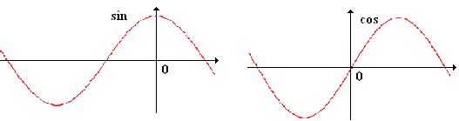
3.10 pav. Apkrovimo funkcijų formos: sinuso ir kosinuso forma

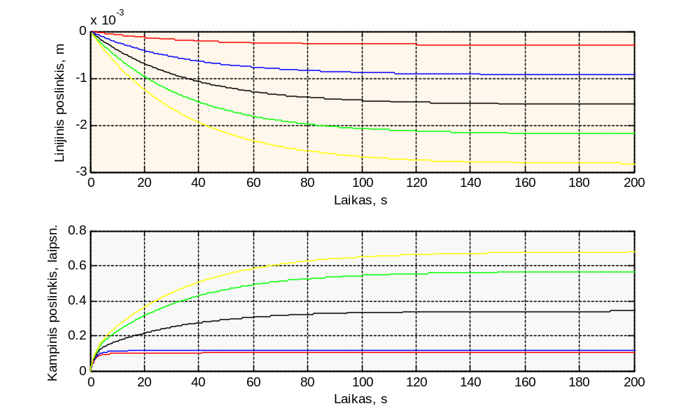
3.11 pav. Dinaminio modelio atsakas, kai važiuojama vieškeliu; 1,5 Bar; 10 km/h; nustatyta 2200,0 N apkrova; sėdėsena rekreacinė

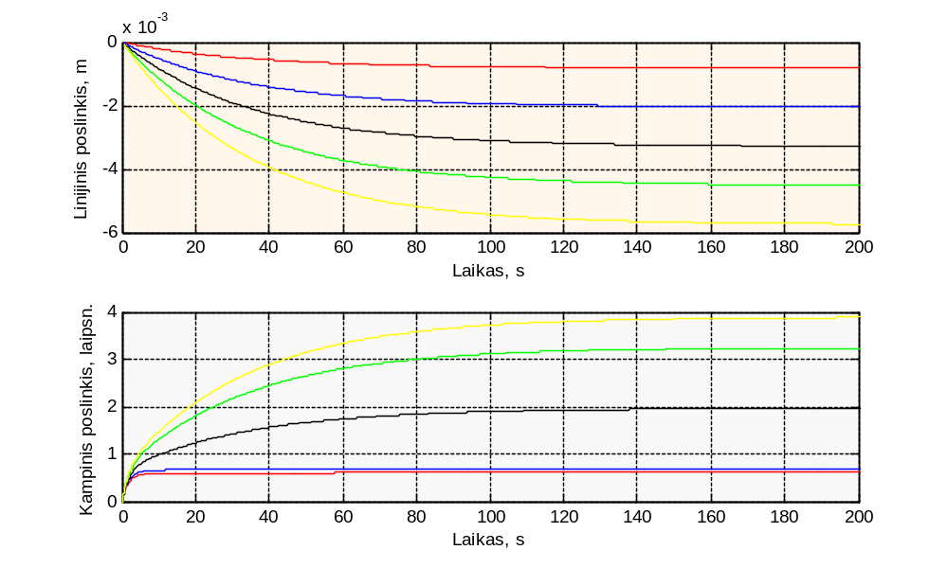
3.12 pav. Dinaminio modelio atsakas, kai važiuojama vieškeliu; 3,5 Bar; 30 km/h; nustatyta 3928,6 N apkrova; sėdėsena sportinė
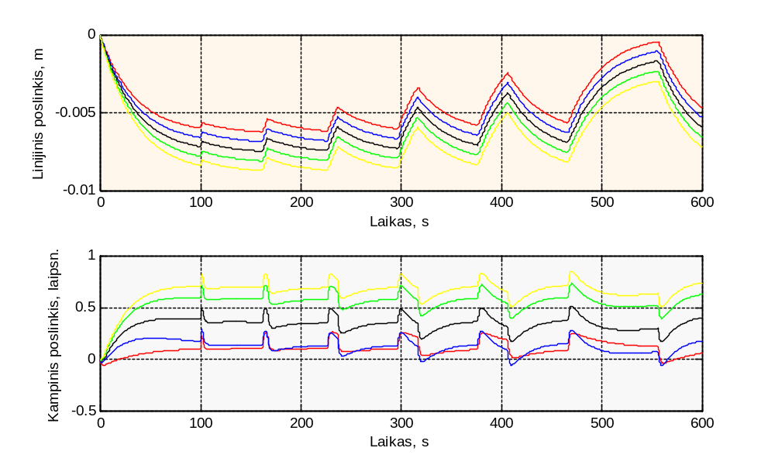
3.13 pav. Dinaminio modelio atsakas, kai važiuojama vieškeliu; 1,5 Bar; 10 km/h; apkrova impulsinė – nustatomi 6 vienodos amplitudės (2200,0 N) impulsai, o impulso trukmė skirtinga: 2 s, 5 s, 10 s 20 s, 30 s ir 90 s; sėdėsena rekreacinė
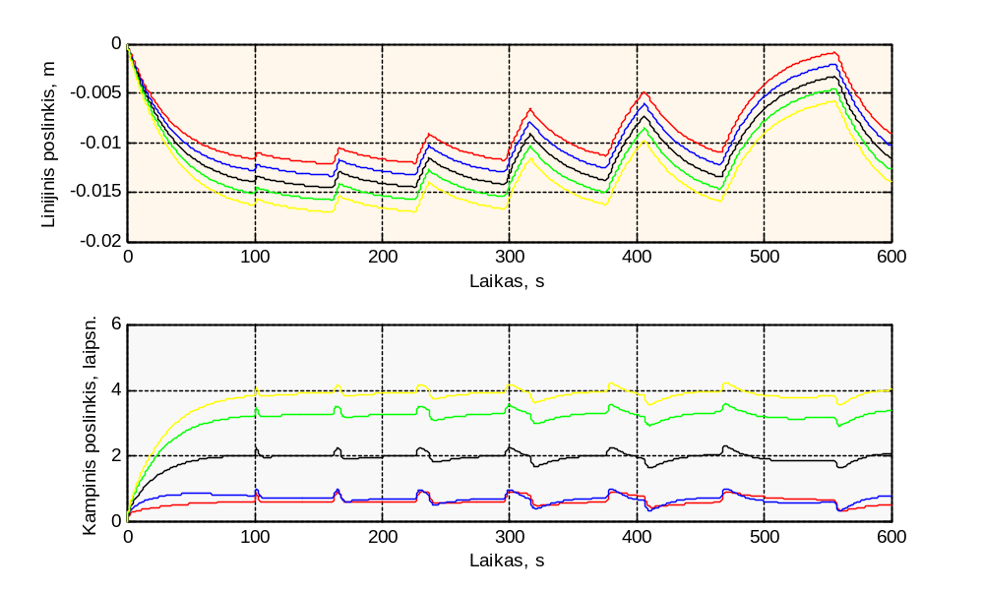
3.14 pav. Dinaminio modelio atsakas, kai važiuojama vieškeliu; 3,5 Bar; 30 km/h; apkrova impulsinė - nustatomi 6 vienodos amplitudės (3928 N) impulsai, o impulso trukmė skirtinga: 2 s, 5 s, 10 s 20 s, 30 s ir 90 s; sėdėsena sportinė
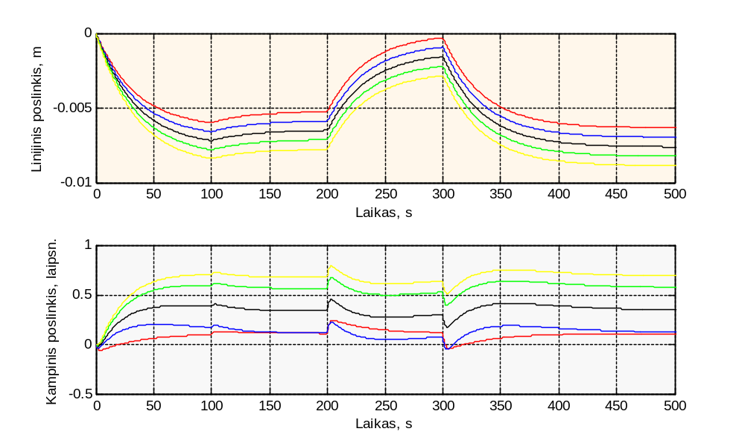
3.15 pav. Dinaminio modelio atsakas, kai važiuojama vieškeliu; 1,5 Bar; 10 km/h; apkrova nustatoma dviem vienodos trukmės impulsais, bet impulso amplitudė skirtinga: 400 N ir 2200 N; sėdėsena rekreacinė
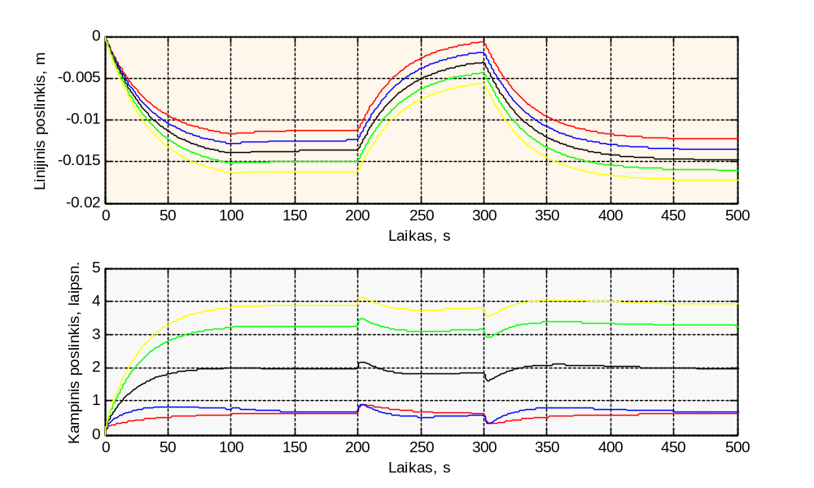
3.16 pav. Dinaminio modelio atsakas, kai važiuojama vieškeliu; 3,5 Bar; 30 km/h; apkrova nustatoma dviem vienodos trukmės impulsais, bet impulso amplitudė skirtinga: 400 N ir 3928 N; sėdėsena sportinė
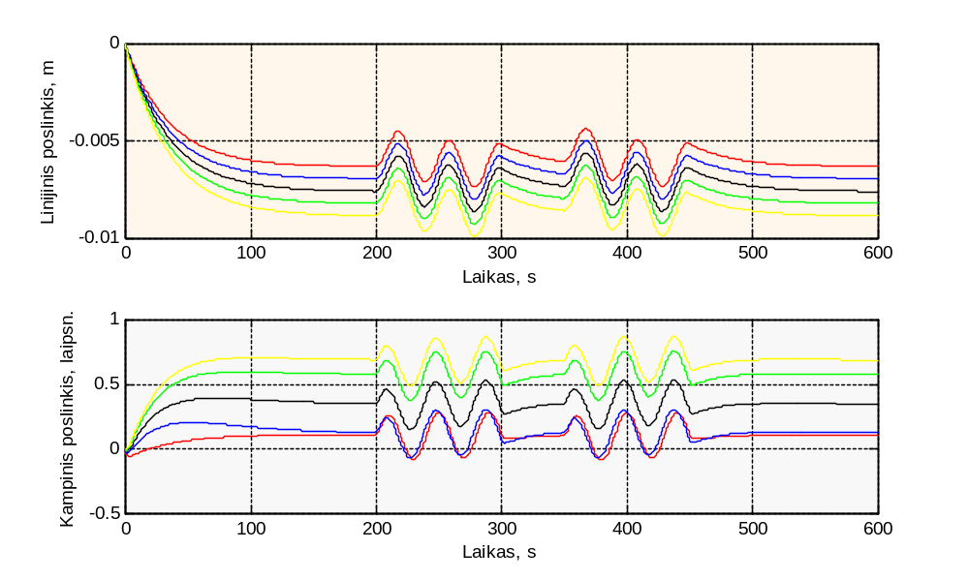
3.17 pav. Dinaminio modelio atsakas, kai važiuojama vieškeliu; 1,5 Bar; 10 km/h; apkrova yra sin (kairiau) ir cos (dešiniau) funkcijos, kurių amplitudė 2200, 0 N; sėdėsena rekreacinė

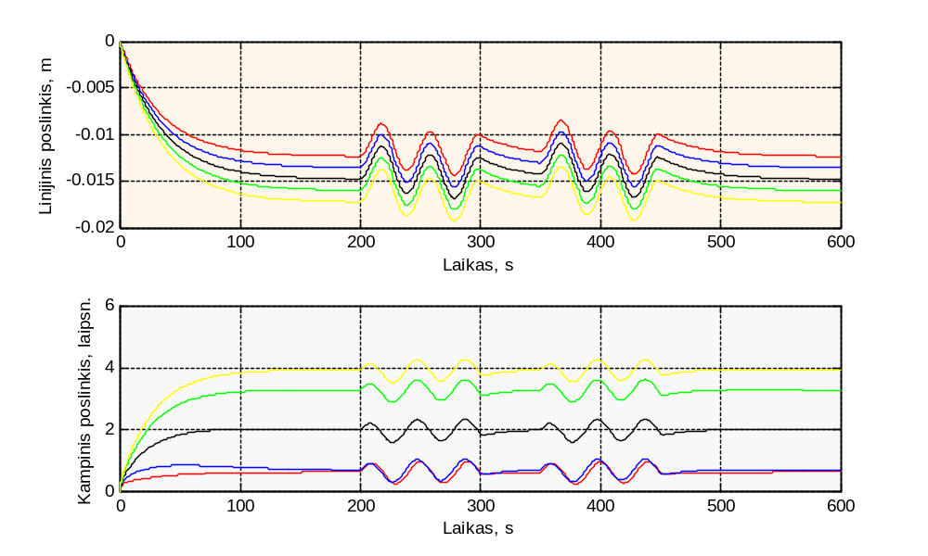
3.18 pav. Dinaminio modelio atsakas, kai važiuojama vieškeliu; 3,5 Bar; 30 km/h; apkrova yra sin (kairiau) ir cos (dešiniau) funkcijos, kurių amplitudė 3928,6 N; sėdėsena sportinė

Šiame darbe nustatytas tarpslankstelinių atstumų ir maksimalių slankstelio posūkio kampų kitimas priklausomai nuo važiavimo režimo ir sėdėsenos tipo (3.19–3.22 pav.). Šiems kintamiesiems pavaizduoti pasirinkti režimai, kai stuburas apkraunamas mažiausiai ir daugiausiai.
Mažiausias apkrovas sudarantis režimas yra tas, kai važiuojama vieškeliu arba asfaltu su 1,5 Bar slėgiu padangose 10 km/h greičiu. Didžiausias apkrovas sudaro važiavimo režimas, kai važiuojama asfaltu arba vieškeliu su 3,5 Bar slėgiu padangose 30 km/h greičiu.

3.19 pav. Tarpslanksteliniai poslinkiai važiuojant vieškeliu skirtingais režimais

3.20 pav. Didžiausios slankstelių posūkio reikšmės važiuojant vieškeliu skirtingais režimais

3.21 pav. Tarpslanksteliniai poslinkiai važiuojant asfaltu skirtingais režimais

3.22 pav. Didžiausios slankstelių posūkio reikšmės važiuojant asfaltu skirtingais režimais

3.7. Rezultatų aptarimas ir pasiūlymai

Iš 3.11–3.18 pav. matyti, jog sistema turi tam tikrą vėlinimą, kuris pasireiškia tada, kai staiga atsiranda apkrova ir tada, kai ta apkrova nebeveikia, t. y. kai sistema grįžta į pradinį būvį. Nustatyta, kad sistema įgauna poveikį ir grįžta į pradinę padėtį per 100 s. Taip pat matoma, kad kuo trumpesnis tos pačios amplitudės apkrovos impulsas, tuo mažiau sistemos poslinkiai į jį reaguoja. O apkrovus sistemą trumpesniu nei 1 s impulsu, ji nespėja sureaguoti. Tai gali būti dėl didelių sistemos slopinimo ir standumo charakteristikų. Kampiniai slankstelių poslinkiai reaguoja vienodai į skirtingos trukmės tos pačios amplitudės impulsus. Be to, dėl sistemos tamprumo ir slopinimo ryšių kampiniai pasisukimai dėl vieno impulso turi mažiausiai du svyravimus (3.13 ir 3.14 pav.), kol sistemos virpesiai visiškai nuslopinami. Tai reiškia, kad nugaros tiesiamasis raumuo dėl vieno impulso dirginamas du kartus ir tai gali būti viena iš priežasčių, kodėl atsiranda stuburo nuovargis. Nustatyta, kad tarpslanksteliniai atstumai kinta tik dėl didėjančios dinaminės apkrovos ir sėdėjimo padėties.
Kiekvienu atveju buvo gauti skirtingi tarpslanksteliniai atstumai ir didžiausi slankstelių posūkio kitimai, kurie pateikti 3.17–3.20 pav. Minimalios slankstelio posūkio ir tarpslankstelinio atstumo pokyčio reikšmės gautos važiuojant asfaltu su 1,5 Bar slėgiu padangose 10 km/h greičiu, kai sėdėsena rekreacinė: 0,46˚ ir 0,46 mm. Maksimalios slankstelio posūkio ir tarpslankstelinio atstumo pokyčio reikšmės gautos važiuojant vieškeliu su 3,5 Bar slėgiu padangose 30 km/h greičiu, kai sėdėsena rekreacinė: 3,9˚ ir 1,23 mm.
Didžiausias posūkio kampo skirtumas tarp gretimų slankstelių yra apie 1˚. Dėl tokio slankstelio posūkio pokyčio viena tarpslankstelinio disko pusė yra labiau spaudžiama, o kitoje pusėje sagitalinėje plokštumoje jėga tiek pat sumažėja. Perskaičiavus kampinį pokytį į linijinį ties slankstelio kraštais sagitalinėje plokštumoje gaunamas papildomas poslinkis (atimamas arba pridedamas) sudaro apie 0,31 mm, o remiantis standumo koeficientu, galima apskaičiuoti, kiek jėga, slegianti tarpslankstelinius diskus, sumažėja/padidėja tarpslankstelinio disko kraštuose sagitalinėje plokštumoje. Šis pokytis sukelia 530 N jėgos pokytį.
Rašant šį darbą kilo naujų idėjų, kuriomis galės pasinaudoti kiti studentai. Nagrinėjamai sistemai galima užrašyti perdavimo funkciją matricos pavidalu. Tai leidžia nustatyti sistemos savuosius dažnius. Kai žinomi savieji ir išoriniai dažniai, galima pasakyti, ar dviratininko stuburas patenka į rezonansą važiuojant kuriuo nors režimu.
Pagal ISO 2631 galima apskaičiuoti vidutinę svertinę pagreičio vertę ir nustatyti, kiek laiko ir kokiu režimu galima važinėti, kad tai nebūtų pakenkta sveikatai.

Išvados

- Atlikus eksperimentinius pagreičio matavimus važiuojant dviračiu skirtingais režimais nustatyta:
a) didėjant važiavimo greičiui ir/arba slėgiui padangose didėja dviratininko stuburą veikianti apkrova; važiuojant duobėtu vieškeliu dviratininko stuburą veikiančios apkrovos didesnės nei važiuojant asfaltuota danga, kai kiti važiavimo režimai nekinta;
b) dviratininko stuburą statmena (x) ašimi veikianti apkrova, važiuojant asfaltuota danga 30 km/h greičiu su 3,5 Bar slėgiu padangose yra 3212,2 N, o važiuojant šiais režimais duobėtu vieškeliu – 3928,6 N.
- Pagreičių spektrinio tankio analizė parodė, kad:
a) važiuojant dviračiu vyrauja išoriniai dažniai, kurie pasiskirsto 10 Hz – 40 Hz intervale;
b) mažėjant dviračio greičiui ir slėgiui padangose išoriniai dažniai vyraujančių dažnių intervale turi tendenciją pasislinkti į mažesnių dažnių pusę ir priešingai – didėjant minėtiems greičiams ir slėgiams vyraujantys dažniai nežymiai pasislenka į didesnę pusę;
c) galios spektrinio tankio amplitudė labiau priklauso nuo slėgio padangose ir kelio dangos duobėtumo negu nuo dviračio greičio.
- Važiuojant tuo pačiu režimu nugaros tiesiamasis raumuo labiau pavargs sportinėje sėdėsenoje.
- Ištyrus dinaminį modelį nustatyta, kad:
- linijinių poslinkių reakcija (vėlinimas) į išorinį žadinimą yra apie 100 s, o kampinių – apie 2 s;
- linijiniai poslinkiai dėl trumpalaikių apkrovų beveik nekinta, o kampiniai poslinkiai priklauso tik nuo apkrovos amplitudės, bet ne nuo apkrovos laiko;
- slankstelio kampinis poslinkis dėl vieno impulso turi du svyravimus kol nuslopsta;
- minimalios slankstelio posūkio ir tarpslankstelinio atstumo pokyčio reikšmės gautos važiuojant asfaltu su 1,5 Bar slėgiu padangose 10 km/h greičiu, kai sėdėsena rekreacinė: 0,46˚ ir 0,46 mm;
- maksimalios slankstelio posūkio ir tarpslankstelinio atstumo pokyčio reikšmės gautos važiuojant vieškeliu su 3,5 Bar slėgiu padangose 30 km/h greičiu, kai sėdėsena rekreacinė: 3,9˚ ir 1,23 mm;
- didžiausias posūkio skirtumas tarp gretimų slankstelių yra apie 1˚. Dėl tokio tarpslankstelinio posūkio priekinę tarpslankstelinio disko pusę veikianti jėga padidėja 530 N, o kitoje pusėje sagitalinėje plokštumoje jėga tiek pat sumažėja.

Naudota literatūra

Adams, M. A. ir kt. Spine biomechanics. Journal of biomechanics. v. 8, n. 38, p. 1972–1983, 2005.
Argoubi M. ir kt. Poroelastic creep response analysis of a lumbar motion segment in compression. Ecole Politechnique Journal. v. 19, n. 36, p. 58–86, 2006.
Cycling. Importance of bike set up. 2011-04-03.
www.brianmac.co.uk/cycling/bikesetup.htm
Diefenthaeler, F. ir kt. Methodological proposal to evaluate sagittal trunk and spine angle in cyclists: preliminary study. Brazilian Journal of biomotricity. v. 67, n.9, p. 284–294, 2008.
Drake, R. L. ir kt. Anatomy for students. 2011-05-17.
http://ebookee.org/dl/Gray-s-Anatomy-for-Students-Book-by-Richard-L-Drake/
Gardner, M. G. ir kt. Structural behavior of human lumbar spinal motion segments. Journal of Biomechanics. v. 37, n. 16, p. 205–212, 2004.
Grey, H ir kt. Anatomy of the human body. 2011-05-17.
www.bartleby.com/107/s0.html.
Hunt, T. Pain in Europe. 2011-05-17.
www.paineurope.com
Koeller, W. ir kt. Biomechanical behavior of human intervertebral disc subjected to long lasting axial loading. Biorheology. v. 21, n. p. 675–686, 2004.
Kurutz, M. In vivo age– and sex–related creep of human lumbar motion segments and discs in pure centric tension. Journal of Biomechanics. v. 39, n. 24, p. 1180–1190, 2006.
Muckus, K. Biomechanikos pagrindai. Kaunas: LKKA, 2006. 303 p.
NERURKAR, N. L. ir. kt. Mechanical design criteria for intervertebral disc tissue engineering. Journal of Biomechanics. v. 43, n. 28, p. 1180–1017, 2010.
Pasini, M. ir kt. A biomechanical model of cervical spine during cycling. Biomechanics in sports. v. 16, n. 25, p. 402–405, 2007.
Rodano, R. ir kt. Pressure distribution on bicycle saddles. Biomechanics in ergonomy. v. 15, n. 24, p. 1–11, 2002.
SALAI, M. ir kt. Effect of changing the saddle angle on the incidence of low back pain in recreational cyclists. British Journal of Sports Medicine. v. 33, n. 6, p. 398–400, 1999.
SERARSLAN, Y. ir kt. Morphometry of the thoracolumbar vertebrae in sickle cell disease. Journal of Clinical Neuroscience. v. 7, n. 15, p. 182–186, 2010.
Shirazi, A. ir kt. Finite element model studies in lumbar spine biomechanics. Journal of Biomechanics. v. 17, n. 18, p. 315–328, 2001.
Stropus, R. ir kt. Žmogaus Anatomija. Kaunas: Vitae litera, 2005. 403 p.
Valeikienė, V. ir kt. Ūmūs ir lėtiniai nugaros skausmai vyresnio amžiaus pacientams. Gerontologija. v.7, n.3, p. 154–157, 2006.
Vey Mestdagh, K. ir kt. Personal perspective: in search of a optimum cycling posture. Applied ergonomics. v. 5, n. 29 , p. 325–334, 2006.
Waechter, M. ir kt. A multibody model for the simulation of bicycle suspension systems.Vehicle system dynamics. v. 37, n.1, p. 3–28, 2002.

